**Software Engineering Zusammenfassung**

**Kapitel 5 –**

**Benutzeroberflächen gestalten**

| **Überschrift** | **Kurz-Erklärung** |
| --- | --- |
| **Formularstruktur anzeigen** | Das Fenster Dokumentgliederung zeigt die hierarchische Baumstruktur eines Formulars und erlaubt Drag & Drop innerhalb dieser Struktur. |
| **Steuerelemente in Gruppen zusammenfassen** | Container-Controls wie GroupBox bilden logische Gruppen und erzeugen verschachtelte Ebenen im Formularbaum. |
| **Steuerelemente markieren** | Ein- oder Mehrfachauswahl erfolgt per Klick, Shift + Klick, Rahmen oder direkt in der Dokumentgliederung. |
| **Eigenschaften festlegen bzw. ändern** | Im Eigenschaftenfenster lassen sich Werte überschreiben, aus Listen wählen oder per Dialog einstellen; Doppelklick wechselt Listenwerte zügig. |
| **Übersicht ausgewählter Eigenschaften** | Tabelle mit wichtigsten Properties – siehe nächstes Kapitel-5-Cheatsheet. |
| **Größe eines Steuerelements ändern** | Ziehen an Anfassern oder Tastenkombi H + I/Y/V/W passt Width & Height an. |
| **Steuerelemente verschieben** | Mausziehen oder I/Y/V/W versetzt das Control – Container besitzen dafür ein extra Verschiebesymbol. |
| **Positionierhilfen nutzen** | SnapLines (violett = Text, blau = Rand) richten Controls pixelgenau aus. |
| **Einstellungen für die Ausrichtungslinien** | Margin setzt äußeren, Padding den inneren Abstand; beide bestimmen den von SnapLines angezeigten Zwischenraum. |
| **Steuerelemente an einem Raster ausrichten** | Layoutmodus SnapToGrid (Extras → Optionen) fängt Controls am Raster; Umschalt + Pfeile hebt es temporär auf. |
| **Steuerelemente in den Hintergrund/Vordergrund setzen** | Menü Format → Reihenfolge oder die Dokumentgliederung ändern die Z-Reihenfolge eines Controls. |
| **Steuerelemente sperren** | Format → Steuerelemente anpassen oder Property Locked = True schützt alle / einzelne Elemente vor versehentlichem Verschieben. |
| **Aktivierungsreihenfolge festlegen** | Ansicht → Aktivierungsreihenfolge blendet TabIndex-Nummern ein; Klick-Reihenfolge legt neue Werte fest. |
| **Weitere Formulare erstellen** | Projekt → Formular hinzufügen ergänzt zusätzliche Windows-Forms in demselben Projekt. |
| **Startformular festlegen bzw. ändern** | In Program.cs wird das Hauptfenster durch Application.Run(new FrmName()); bestimmt. |
| **Den Namen der Formulardatei und des Formulars ändern** | Datei im Projektmappen-Explorer umbenennen; Visual Studio passt Referenzen automatisch an. |

Kapitel-5-Cheatsheet –

Eigenschaftennamen (orange in Tabelle) & 1-Satz-Bedeutung

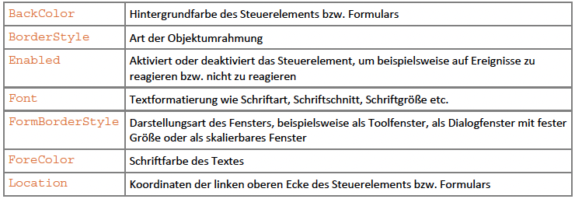

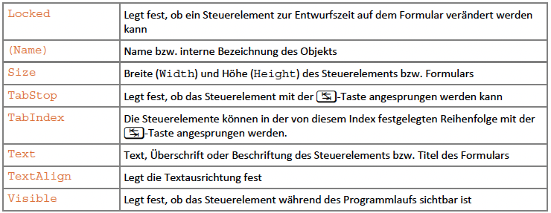

Kapitel 6 –

Sprachgrundlagen von C#

| Orange Überschrift | Kurz-Erklärung |
| --- | --- |
| **6.1 Was ist die Syntax?** | Definiert alle Schreib- & Aufbau­regeln, nach denen Quellcode in C# formuliert werden darf. |
| **6.2 Bezeichner und Schlüsselwörter** | Bezeichner sind frei wählbare Namen (Regeln: Buchstabe/Unterstrich zuerst, keine Leerzeichen); Schlüsselwörter sind 78 reservierte Wörter + Kontext-Keywords, stets kleingeschrieben. |
| **6.3 Aufbau eines Programms** | Die automatisch erzeugte Startklasse Program enthält die Methode static void Main() – erste Ausführungsstelle; Windows-Forms-Apps rufen danach Application.Run(...) auf. |
| **6.4 Programmcode dokumentieren** | Kommentare // und /*…*/ erklären Code, /// erzeugt XML-Dokumentation; Visual Studio listet TODO-Einträge separat. |
| **6.5 Anweisungen in C# erstellen** | Jede einfache Anweisung endet mit ;, mehrere Anweisungen können zu Blöcken { } zusammengefasst und beliebig geschachtelt werden. |
| **6.6 Einfache Datentypen** | Primitive Typen (z. B. int, double, decimal, bool, char) haben festen Speicher­bedarf und klaren Wertebereich; sie werden kleingeschrieben. |
| **6.10 Werte zuweisen** | identifier = expression; weist Variablen Werte zu; Definition + Initialisierung lassen sich in einer Anweisung kombinieren. |
| **6.11 Tipps zur Arbeit mit Variablen** | IntelliSense vermeidet Tippfehler, Gehe zu Definition springt zur Deklaration, Umbenennen-Assistent passt alle Stellen an. |
| **6.12 Typkompatibilität & Typkonversion** | Implizite Zuweisung nur, wenn der Zieltyp den Wertebereich einschließt; sonst explizites Cast, Convert, Parse, ToString. |
| **6.14 Arithmetische & Verkettungs-Operatoren** | Punktrechnung vor Strich; Modulo % liefert ganzzahligen Rest; geklammerte Ausdrücke haben höchste Priorität. |
| **6.16 Zuweisungsoperatoren** | Kurzformen wie +=, -=, *=, /= kombinieren Rechnung und Zuweisung in einem Schritt. |
| **Überlauf (Overflow)** | Bei Ganzzahlen kann das Ergebnis den Wertebereich sprengen; checked/unchecked oder Build-Option steuern Fehlermeldung vs. Ignorieren. |

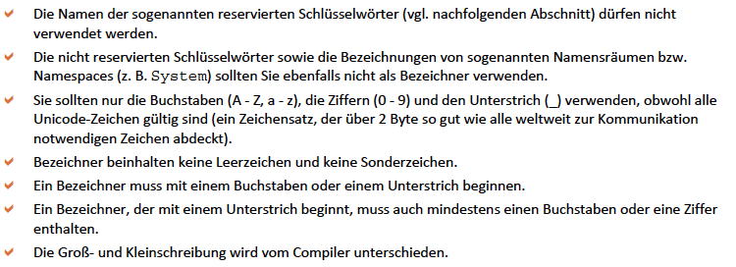Aufbau eines Identifiers (Bezeichners):

**Kapitel-6-Cheatsheet –**

Wichtige orange Tabellenbegriffe

Primitives sbyte, byte, short, ushort, int, uint, long, ulong, float, double, decimal, char, bool, string, DateTime – kennen Wertebereich & Speichergröße.

Schlüsselwörter (Auszug) class, static, void, if, else, for, foreach, switch, try, catch, using, namespace, return, null, true, false, async, await, var – reserviert; nie als Bezeichner nutzen.

Cast & Konvertierung implizit (kleiner → größer), explizit (int), Convert.ToInt32(), double.Parse(), value.ToString().

1-Seiten-Spickzettel

(druckfertig)

Designer-Basics (Kap 5)

* Dokumentgliederung = Formbaum bearbeiten
* SnapLines = violett (Text) / blau (Rand)
* Margin/Padding = Außen/Innen-Abstand
* SnapToGrid = Rasterlayout (Extras → Optionen)
* TabIndex/TabStop = Tab-Reihenfolge
* Locked = Designsperre
* Application.Run(new FrmMain()) wählt Startfenster

C#-Sprache (Kap 6)

* Syntax = Regeln; alles case-sensitiv; End-;
* Bezeichner camelCase / PascalCase, keine Leerzeichen
* Primitive Typen int 32 Bit, double ≈15 Stellen, decimal 28 Stellen (Geld), bool true|false, char, string
* Kommentare //, /*…*/, /// XML
* Überlauf prüfen checked { … } oder Build-Option
* Operator-Reihenfolge * / % > + -; Klammern gehen vor
* Kurzzuweisung x += 5 usw.

(Schrift 9 pt, Ränder schmal – passt auf eine A4-Seite.)

**Software Engineering Kompakt**

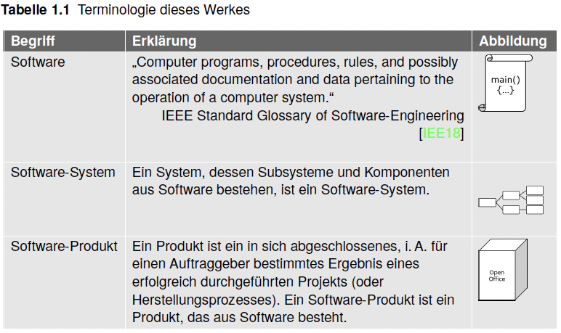

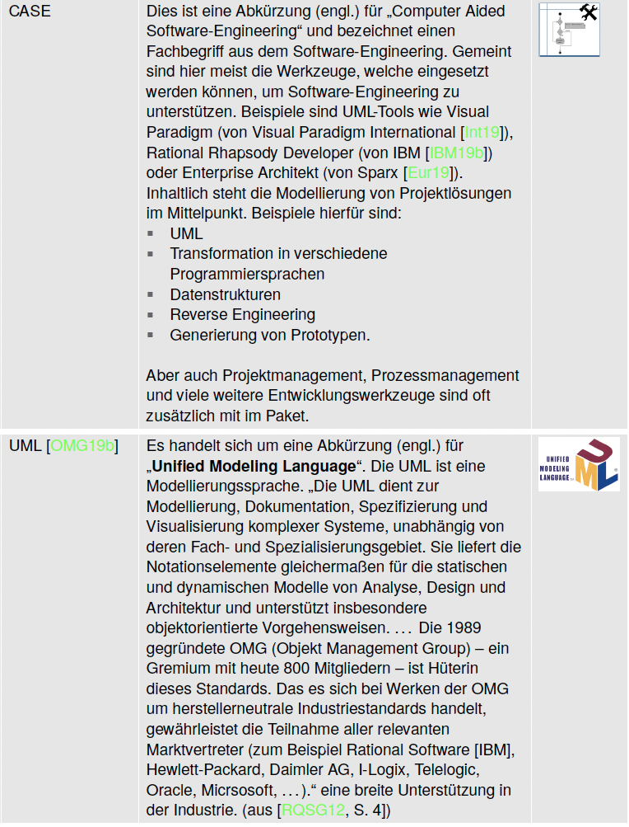

1.2.1 Software Lebenszyklus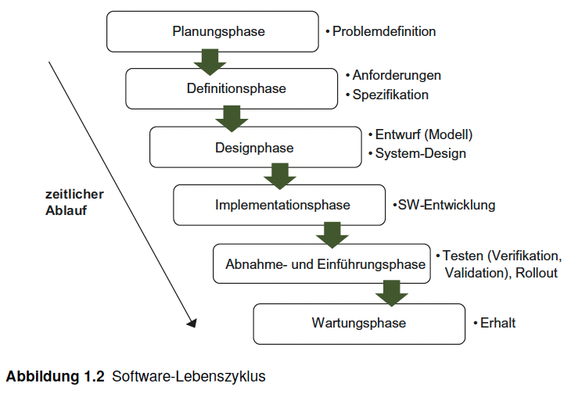

■ Planungsphase (s. Kap. 3):

In dieser Phase wird ein Softwareprojekt neu aufgesetzt, Projektmanagement begonnen,

das Lastenheft geschrieben und eine Problemdefinition erarbeitet.

■ Definitionsphase (s. Kap. 4):

Nun werden die Anforderungen an eine Software eruiert und in einer Spezifikation

dokumentiert.

■ Designphase (s. Kap. 5):

Danach erfolgt der Entwurf und dieModellbildung für das Systemdesign der Software.

Es entsteht die Softwarearchitektur.

■ Implementationsphase (vgl. [HV07]):

In dieser Phase findet die eigentliche Programmierung der Software statt. Zugrunde

liegt die in der vorherigen Phase gefundene Softwarearchitektur.

■ Abnahme-/Einführungsphase (s. Kap.6):

Um hohe Qualit.t zu gew.hrleisten, finden nun das Testen, die Verifikation, die

Validation und dieMarkteinführung (engl. Rollout) der Software statt.

■ Wartungsphase (s. Kap. 7):

Die Software wird in dieser Phase vor Software-Alterung (engl. Aging) bewahrt;

in der Regel werden Fehler der Software gesammelt und wenn m.glich behoben.

Auch .nderungsanforderungenwerden erhoben,umfür die aktuelle oder die Folgeversion

der Software Verbesserungen erzielen zu k.nnen.

Nach der Wartungsphase findet in der Regel entweder die Entwicklung von Folgeversionen

der Software, manchmal auch deren Neuentwicklung oder die Stilllegung

statt. Bei einer Stillegung wird fallweise ein sogenanntes End-of-Life-Management durchgeführt

* + 1. **Komplexität der Softwareentwicklung**

**Gründe und Entstehung**

* + Nutzer von Software erwarten heute einwandfrei funktionierende, effiziente Programme
  + Sobald nicht Erwartungen entspricht – wir direkt es schnell verworfen und Konkurrenzprodukt eingesetzt
  + Softwareproduzenten = großes Interesse an Herstellung qualitativ hochwertiger Programme

**Warum fällt es schwer, gute Software zu entwickeln?**

* + Oft kleine Softwareprojekte schon schwer beherrschbar
  + Idr brauchen große, komplexe, qualitativ hochwertige Softwareprojekte eine Vielzahl an Teilnehmern: Kunden, Team von Software Engineering Spezialisten, Entwickler, Testpersonal und Wartungsspezialisten
  + Unterschiedliche wirtschaftliche Faktoren & gesetzliche Aspekte müssen berücksichtigt werden
  + Bei internationalen Projekten überbrückung von: Ländergrenzen, unterschiedliche Kulturen & Sprachliche Barrieren
  + verschiedene Projektteilnehmer = unterschiedliche Ziele = Kunden- und Benutzerwünsche liegen oft weit auseinander
  + Projektleider hat eine andere Sichtweise auf sein Projekt als ein Entwickler

**Software-Engineering** = Baukastensystem in dem Standards, Verfahren und Methoden angeboten werden, um einen möglichst erfolgreichen Projektverlauf zu gewährleisten.

- dabei fließt Wissen und Projekterfahrungen aus zahlreichen, erfolgreichen und nicht-erfolgreichen Vorprojekten ein und bietet erfolgsorienterte Lösungsmöglichkeiten für den gesamten Ablauf eines Softwareprojekts an

**Was kann man nun tun, umdie genannten Probleme zu minimieren?**

Die Antwort, die Software-Engineering-Spezialisten geben, lautet in etwa wie folgt:

Abhilfe schafft die Verwendung von:

■ Standards

Beispiel: Planen der Software durchModellbildung

■ Methoden

Beispiel: Einsatz von Projektmanagement

■ Werkzeuge

Beispiel: Verwendung vonUML-Tools,welche die Zeichenarbeit bei der Erstellung

der Softwarearchitektur vereinfachen.

Genau diese Sammlung und Beschreibung der Standards,Methoden undWerkzeuge

stehen im Fokus von Software-Engineering und damit auch imMittelpunkt dieser Arbeit.

Aus diesem Grund enthalten die weiteren Kapitel die kompakte .bersicht über

die gebr.uchlichsten und praxisrelevanten Verfahren dieses Fachgebiets.

**1.3 Geschichtlicher Überblick und die Folgen der Software-Krise**

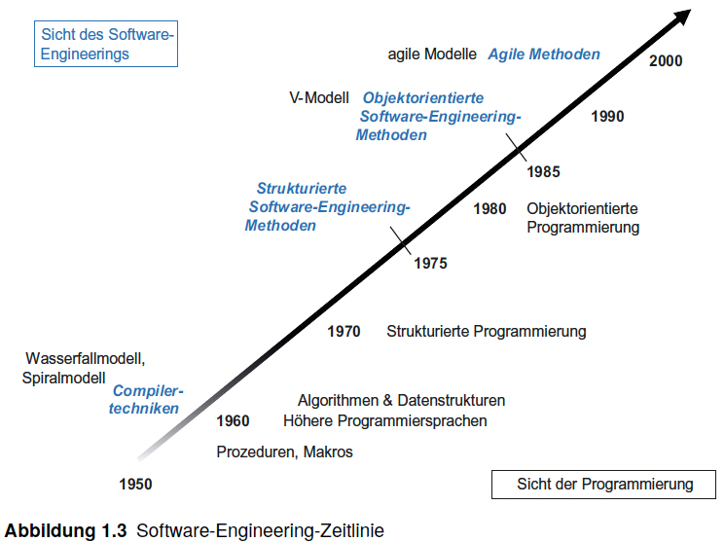

**1.5 Der Software-Engineering Spezialist**

Software-Engineering-Spezialist ist die Bezeichnung eines Menschen, der systematisch

Software entwirft und implementiert. Experte zu werden, erfordert sicherlich

einen lebenslangen Lernprozess. In der Industrie k.nnen hierfür verschiedene

Zertifikate erworben werden.

Die Aufgaben und die ben.tigten Kenntnisse eines Software-Engineering-Spezialisten

werden der .bersichtlichkeit halber in vier Teilbereiche untergliedert:

1. Software-Produkt

■ Erfahrungen im Anwendungsgebiet

■ Kenntnisse über „Usability“ (engl.: Benutzbarkeit) und Ergonomie

■ Anfertigung der Softwarearchitektur, vonModellen und Pl.nen

2. Software-Prozess

■ Beherrschung und Kenntnisse des Prozessablaufs

■ Kenntnisse einer Vielzahl vonMethoden zurMeisterung von Software-Prozessen

■ Beherrschung der Software-Entwicklung

■ Kenntnisse derWiederverwendung von Software

3. Ressourcen

■ Teamf.higkeit, Team-Management

■ Kenntnisse über Software, Hardware und Plattformen

■ Kenntnisse über Hilfsmittel (z.B.Werkzeuge)

4. Projekt

■ Beherrschung von Projektformen

■ Projektmanagementf.higkeiten

■ Kenntnisse über Sch.tzverfahren.

**Lösungen zu Kapitel 1 – Einführung:**

**1. Was ist Software-Engineering und warum ist die Erstellung von qualitativ hochwertiger**

**Software so schwer?**

■ Software-Engineering ist eine Ingenieurst.tigkeit zur Erstellung qualitativ hochwertiger

Software.

■ Software ist immateriell und derenModellbildung ist daher anspruchsvoll.

**2. Wie hei.en die Software-Lebenszyklus-Phasen?**

■ Die Software-Lebenszyklus-Phasen sind Planungsphase, Definitionsphase, Software-

Designphase, Implementationsphase, Abnahme-/Einführungsphase und Wartungsphase.

**3. Nennen Sie einige wichtige und nützliche Verfahren, die dazu beitragen, Software mit**

**Qualit.t zu produzieren**

■ Beispiele sind Vorgehensmodelle, Requirements-Engineering, UML, Softwarearchitekturen,

Testverfahren, Managementmethoden, Wartung und Weiterentwicklungsmethoden.

**2.1 Vorgehensmodelle**

**1  Wasserfallmodell**

* Charakter: strenger Phasenfluss (Anforderung → Entwurf → Implementierung → Test → Betrieb).
* Kernpunkte: jedes Stadium muss komplett abgenommen sein, bevor das nächste startet; klar definierte Meilensteine, Dokumente und Gate-Reviews.
* Schlüsselrollen: Auftraggeber/​Fachabteilung (liefert Pflichten), Systemanalyst (detailliert Anforderungen), Designer/Architekt, Entwickler, QS-Tester, Wartungs-Team, Projektleiter (Phasenkontrolle).
* Nutzen / Risiko: sehr plan- und reportfreundlich, aber Änderungskosten steigen exponentiell, da Feedback erst spät einfließt.

**Praxis**

* Einsatz in eher kleinen Projekten mit eher wenigen Teilnehmern
* Projekte, in denen wenige Anforderungs.nderungen zu erwarten sind (vorab gut
* definierbare, überschaubare Projekte)
* Projekte, in denen keine Zyklen durch die verschiedenen Lebenszyklusphasen zu
* erwarten sind
* Projekte, in denen eine strikte Vorgehensweise (d. h. rigorose Einhaltung der Reihenfolge
* des Entwicklungsprozesses) bevorzugt wird
* Klar abgrenzbare Projekte mit festen Budgetgrenzen, eher fixer Anzahl an Teilnehmern
* und damit gut planbarem Ablauf.

**Vorteile**

* Intuitiver, linearer Prozess: einfach zu verstehen, klarer Ablauf
* Nicht unterbrechbarer Prozess
* Top-down-Vorgang
* Gute Planbarkeit.

**Nachteile**

* Starre Aufteilung in die Phasen
* Keine Rückkopplung auf frühere Phasen m.glich
* Verpflichtungen zu frühen Zeitpunkten
* Neu dazu kommende Anforderungen nicht integrierbar
* Entspricht h.ufig nicht den Notwendigkeiten in der Praxis.

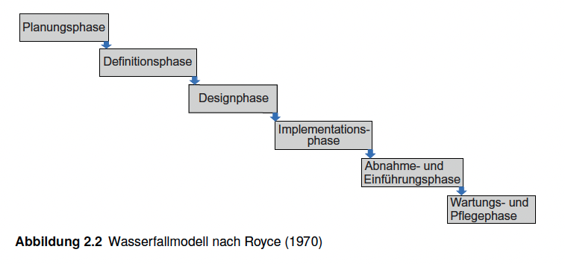

**2  Verbessertes Wasserfallmodell**

* Charakter: Grundgerüst wie Wasserfall, jedoch Rücksprung von jeder Phase in die unmittelbar vorherige erlaubt.
* Kernpunkte: kleinere Fehlerkorrekturen oder Anforderungs­änderungen können ohne Gesamt­reset umgesetzt werden; Dokumentations­pflicht bleibt bestehen.
* Schlüsselrollen: identisch mit Wasserfall; zusätzlich oft ein Change-Control-Board, das Rücksprünge genehmigt.
* Nutzen / Risiko: etwas flexibler und kostensparender bei frühen Korrekturen, dennoch weiterhin phasen- und docu-lastig.

**Praxis**

■ Wie bei dem traditionellen Wasserfallmodell k.nnen .nderungswünsche integriert

werden, wenn Budget und Ressourcen die Wiederholung und .berarbeitung

ganzer Phasen zulassen.

■ Zu berücksichtigen ist, dass viele Wiederholungen von Phasen h.ufig teuer

werden.

**Vorteile**

■ Intuitiver, linearer Prozess: einfach zu verstehen, klarer Ablauf

■ Wiederholbarer Prozess

■ Top-down-Vorgang

■ Gute Planbarkeit

■ Ausbau des Produkts in mehreren Versionenm.glich.

**Nachteile**

■ Starre Aufteilung in die Phasen

■ Verpflichtungen müssen zu einem frühen Zeitpunkt eingegangen werden (neu dazukommende Anforderungen sind aber integrierbar).

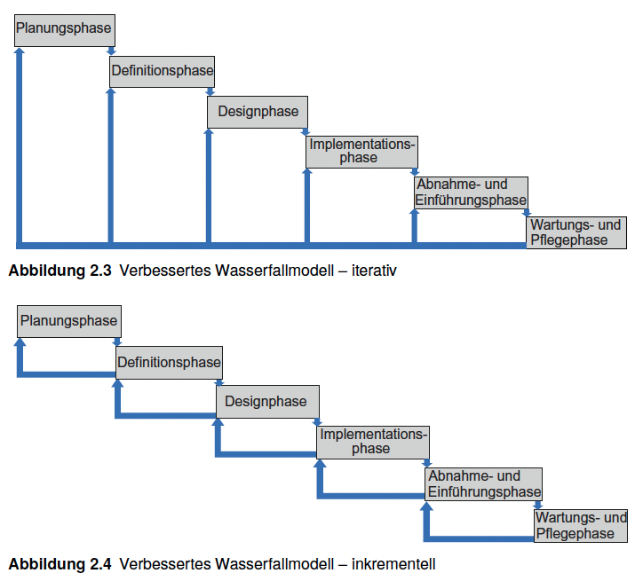

**3  V-Modell (XT)**

* Charakter: linker Schenkel = hierarchische Spezifikation, rechter Schenkel = zugehörige Validierungs-/Teststufen.
* Kernpunkte: jede Anforderung hat von Beginn an ein passendes Testobjekt; frühe Testplanung, lückenlose Traceability.
* Schlüsselrollen: Systeminhaber/​Auftraggeber, Systemanalyst, Software-Architekt, Entwickler, Tester (Modul/System/Abnahme), Konfigurations- und Qualitätsmanager, Projektleiter.
* Nutzen / Risiko: hohe Qualitätssicherung, normgerecht (z. B. öffentl. Projekte), aber viel Tailoring- und Doku-Aufwand.

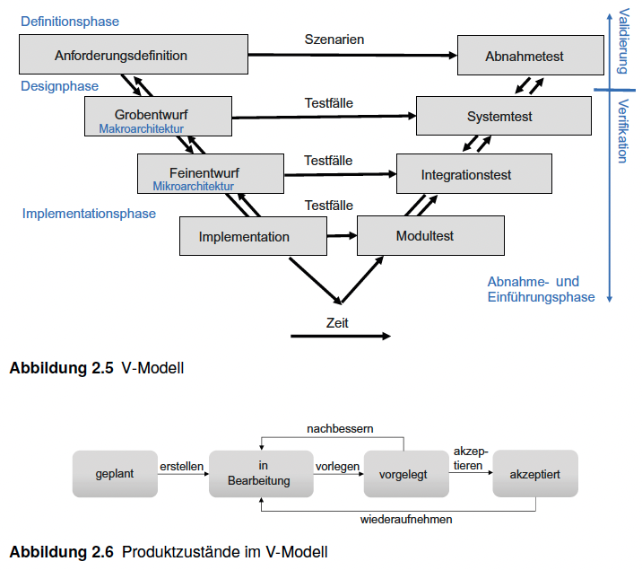

**Praxis**

■ Das Vorgehensmodell wird h.ufig verwendet für die Softwareentwicklung in

staatlichen Organisationen und Beh.rden.

■ Gut für sicherheitsrelevante Projekte wegen der integrierten Testaktivit.ten

■ Bausteinartiger Aufbau ist praxisrelevant.

**Vorteile**

■ Geeignet für gro.e Systeme und Komplexit.t

■ Detaillierte Vorgaben, Ergebnismuster, Rollendefinitionen

■ Qualit.tsorientiertesModell.

Nachteile

■ Für kleine Projekte oft zu viel Overhead

■ Testaktivit.ten finden erst recht sp.t statt

■ Zu strikter Phasenablauf

■ Durch Bausteinprinzip und Komplexit.t ist ein eher hoher Schulungsaufwand zu

erwarten.

**Tailoring**

Ein Merkmal für moderne Formen des V-Modells ist das sogenannte Tailoring. So

wird die Eigenschaft genannt, dass dieses Vorgehensmodell anpassbar ist (s. Abbildung

2.7). Der modulare Aufbau von Produktmodell, Rollenmodell und Prozessabl.ufen

erlaubt den Ein- und Ausbau von Vorgehensbausteinen für ein spezifisches

Projekt. Der Vorteil besteht daher darin, dass wie aus einem kompletten Bausteinkasten

(Vorgehensmodell) die relevanten Bausteine (d. h. die Aktivit.ten) ausgew.hlt

werden k.nnen.

**4  Spiralmodell**

* Charakter: wiederholte Zyklen („Spiralen“) aus Zielfestlegung, Risikoanalyse, Prototyping/Entwicklung und Bewertung.
* Kernpunkte: risikogetriebene, inkrementelle Erweiterung – zuerst die riskantesten Anforderungen prototypisch lösen, dann Funktionsumfang schrittweise ausbauen.
* Schlüsselrollen: Risikoanalyst/​Architekt, Auftraggeber (Bewertung pro Zyklus), Entwickler, QS-Tester, Projekt-/Risiko-Manager.
* Nutzen / Risiko: besonders geeignet für große, unsichere Projekte; Planung komplex, erfordert Erfahrung in Risiko­bewertung.

**Praxis**

■ Einsatz gut geeignet für Projekte mit Prototyping

■ Viele Spiralzyklen sind teuer

■ Für gro.e Projekte geeignet.

**Vorteile**

■ inkrementeller Ansatz

■ Jeder Spiralzyklus führt zu Verbesserungen, .nderungen und Erweiterungen

■ In kurzer Zeit einsatzf.hige Produkte

■ FlexiblesModell.

**Nachteile**

■ Phasen werden immer wieder von neuem durchlaufen

■ Prototypen k.nnen komplett neue Programmierung erfordern

■ Hoher Managementaufwand, da weitreichende Entscheidungen (z.B. Prototyp

behalten oder Neuentwicklung) getroffen werdenmüssen

■ Je mehr Spiralzyklen durchlaufen werden, desto teuerer wird das Projekt.

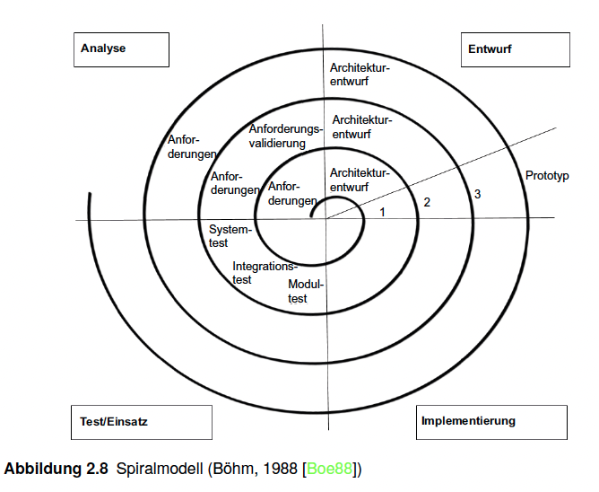

**5  Agiles Modell (Scrum als Referenz)**

■ „Das Individuum und die Interaktion ist wichtiger als der Prozess und das Werkzeug.“

■ „Die Zusammenarbeit mit dem Kunden ist wichtiger als Vertragsverhandlung.“

■ „Die Berücksichtigung von .nderungen ist wichtiger als das Bestehen auf Pl.nen.“

Verbreitete Methoden: Scrum, XP (Extreme Programming) oder auch Kanban

* Leichtgewichtiges Modell und kann jeweils auf einem der anderen Vorgehensmodelle basieren – wie alle basiert dieses auch generell auf dem Wasserfallmodell)
* Charakter: kurze, time-boxte Iterationen (Sprints) mit stets potenziell auslieferbarem Inkrement; Anpassung nach jedem Sprint.
* Kernpunkte: Self-Managing Team, kontinuierliches Stakeholder-Feedback, Prioritäten im Product Backlog werden laufend justiert.
* Schlüsselrollen (Scrum):
* Rollen
* Product-Owner: Der „Product-Owner“ ist für die Eigenschaften und den wirtschaftlichen
* Erfolg des Produkts verantwortlich.
* Scrum-Master:Der „Scrum-Master“ ist dafür verantwortlich, dass der Einsatz der
* Methode SCRUMgelingt.
* Entwicklungteam: Beteiligte Entwickler, aber auch Software-Engineering-Spezialisten und Tester

Nutzen / Risiko: extrem anpassungsfähig, hohe Transparenz; verlangt Disziplin, enge Kommunikation und reifes Team.

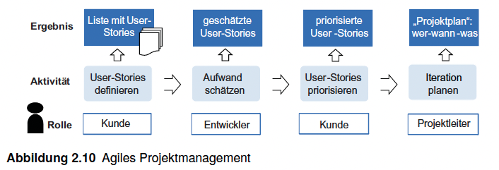

**User Story**

* formulierte Software-Anforderung
* wird absichtlich kurz gehalten
* meist reichen wenige prägnante Sätze
* Arbeitsumfang der US wird idr durch einen Mitarbeiter in wenigen Tagen bearbeitet um die Arbeitspakete planbar zu halten

**Story-Map**

* Grafische Übersicht über vorhandene User Stories eines Projektes
* Benutzeraktivitäten wrrden horizhontal als einzelne UserStories dargestellt – horizontal
* Vertikale Aufteilung wird organisatorisch genutzt bspw. Vom Kundenziel bis zu den Entwicklerzielen

**Sprint**

* Zeitraum von max. einem Monat – innerhalb dessen wird ein fertiges (DONE) – nutzbares und potenziell auslieferbares Produktinkrement hergestellt
* Alle Sprints innerhalb eines Entwicklungsvorhabens sollten die gleiche Dauer haben
* Neuer Sprint startet direkt nach Abschluss des vorherigen Sprints
* Sprint beinhaltet: Sprint-Planning, Daily-Scrums, Entwicklungsarbeit, Sprint-Review und Sprint-Retrospektive (kleine Änderungen während des Ablaufs sind erlaubt, wenn sie nicht das Entwicklungsziel beeinflussen.

**Sprint-Backlog**

* Planungsübersicht über ausgewählte Arbeitsaufträge (US aus dem sog. Product Backlog)
* Dient auch zur Prognoseübersicht des Entwicklungsteams, welche US im nächsten Sprint abgearbeitet werden können
  + Sprint-Down-Chart: Spezieller Bericht, der Auskunft über den aktuellen Stand des Projektes Auskunft gibt.
    - Wenn alle Aufgaben in einem Sprint geschätzt sing, erhält man die geschätzte, verbleibende Gesamtarbeit der Projektmitglieder in Gesamtarbeitsstunden
    - Projektteam errechnet jeden Tag die verbleibenden Gesamtarbeitsstunden und erhält somit eine Übersicht über die täglich abnehmende Anzahl noch zu leistender Arbeitsstunden

**Werte agiler Projekte**

Der Mensch steht im Mittelpunkt, daher werden in agilen Projekten folgende Wertvorstellungen

verfolgt:

■ Bescheidenheit

■ Testgetriebene-Entwicklung (d. h. erst werden bei der Softwareentwicklung Tests

geschrieben und danach erst programmiert; engl. Testdriven-Development)

■ St.ndige Integration (d. h. neue Programmstücke werden m.glichst sofort nach

Erstellung mit in das Gesamtprojekt integriert, engl. Continuous-Integration).

Nachdem nun agile Modelle in ihren groben Grundzügen beschrieben wurden, folgen

nun wieder einige Gedanken zu den Einsatzm.glichkeiten in der Praxis und zu

den Vorteilen und Nachteilen des Einsatzes.

**Praxis**

■ relevant für gro.e und komplexe, genauso wie für kleine Systeme und Projekte

■ L.sung für Projekte, in denen Prototyping eingesetzt werden soll und kann.

**Vorteile**

■ geringer bürokratischer Aufwand

■ wenige und flexible Regeln

■ nur soviel Dokumentation wie n.tig

■ verspricht besseres Kosten/Nutzen-Verh.ltnis

■ verspricht eine durchschnittlich h.here Code-Qualit.t.

**Nachteile**

■ das gesamte Team muss sich an Regeln halten

■ Projektergebnis ist nicht vorhersagbar.

Das agile Vorgehensmodell gilt derzeit als das modernste seiner Art und erfreut sich

in der Praxis in gro.en und kleinen IT-Projekten gro.er Beliebtheit.

**2.2 Klassisches Projektmanagement**

Neben der Festlegung der Vorgehensweise durch ein Vorgehensmodell muss dasManagement

vor allem die .bersicht über ein IT-Projekt gew.hrleisten. Dafür werden

Methoden aus dem so genannten Projektmanagement eingesetzt. Darunter werden

im Allgemeinen alleManagementaufgaben zur Steuerung von Projekten verstanden.

Nach einer ersten Phase der Projektplanung folgt die kontinuierliche Verfolgung des

Projektes durch das Projektmanagement. Beide Phasen werden nun betrachtet.

**2.2.1 Projektplanung**

In der Planungsphase des Software-Lebenszyklus wird in der Regel das neue Projekt

aufgesetzt. Diese T.tigkeit nennt man Projektplanung. In der Projektplanung ist die

Kenntnis über Projektmanagement und der damit verbundenenMethoden erforderlich.

Die drei zu betrachtenden Hauptaspekte sind: Kosten, Zeit und Ressourcen.

Daher sind die folgenden Aufgaben zu erledigen.

**Managementaufgaben**

■ Erstellung des Angebots

■ Projekt- und Zeitplanung

■ Projektkostenkalkulation

■ Projektüberwachung und Reviews

■ Auswahl und Beurteilung von Ressourcen (Personal, Sachmittel)

■ Pr.sentation und Erstellen von Berichten.

Grunds.tzlich ist Projektplanung ein iterativer Vorgang, bei dem w.hrend der gesamten

Projektlaufzeit wiederholt der gleiche Ablauf stattfindet.

**Ablauf Projektplanung**

1. Randbedingungen aufstellen

2. erste Einsch.tzungen der Projektparameter treffen

3. Meilensteine und Lieferschritte des Projekts definieren

4. Randbedingungen verhandeln

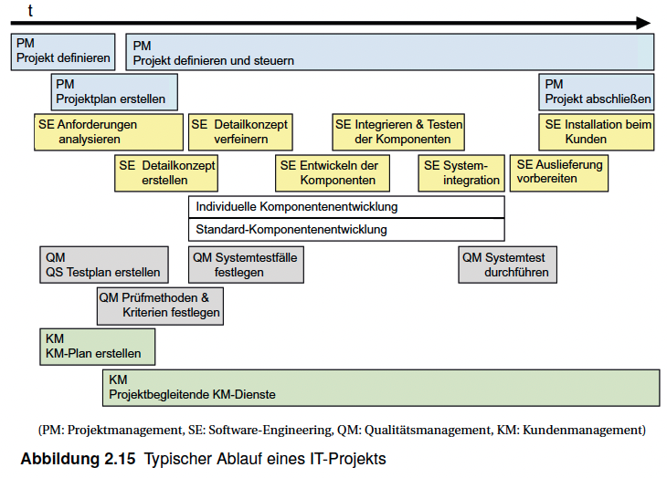5. Projektzeitplan aufstellen

6. Aktivit.ten gem.. Zeitplan beginnen

7. Projektfortschritt prüfen

8. technische Reviews und m.gliche .berarbeitung

9. Projektparameter überarbeiten

10. iterativ weiter mitWiederholung ab Schritt 4.

**Lösungen zu Kapitel 2 – Phasenübergreifende Verfahren:**

**1. Was beinhaltet ein Vorgehensmodell?**

■ Ein Vorgehensmodell beinhaltet Aktivit.ten, die den Software-Lebenszyklus darstellen.

Das Vorgehensmodell gibt die Reihenfolge der Aktivit.ten vor. Die Aktivit.ten

sind zu Phasen zusammengefasst.

**2. Welche Formder Software-Erstellung hat sich durchgesetzt und ist Erfolg versprechend?**

■ Die passende Form ist ein Projekt. Es ist eingeteilt in verschiedene Phasen und untergliedert

in Einzelaufgaben. Die Teilnehmer erhalten jeweils eine „Rolle“ (d. h. Beschreibung

des Aufgabenbereiches einer Person).

**3. Welche Hauptfaktoren eines Softwareprojektes werden beim Projektmanagement betrachtet?**

■ Haupts.chlich werden Zeit, Kosten und Ressourcen betrachtet.

4. Was liegt auf dem kritischen Pfad eines Vorgangsknotennetzes? Welche Aussage ist richtig?

■ Die richtige Antwort ist D) – Vorgangsknoten, Meilensteine, Vorg.nger-Nachfolger-

Beziehungen

**5. Ein Vorgang hat folgende Werte: FA=0T, FE=5T, SA=3T, SE=8T. Welche Dauer und welche**

**Gesamtpufferzeit hat der Vorgang?**

■ Dauer=5T, Gesamtpufferzeit=3T

**6. Erstellen Sie einen Vorgangsknoten-Netzplan für die gegebene Aufgabentabelle. Zeichnen**

**Sie den kritischen Pfad ein.**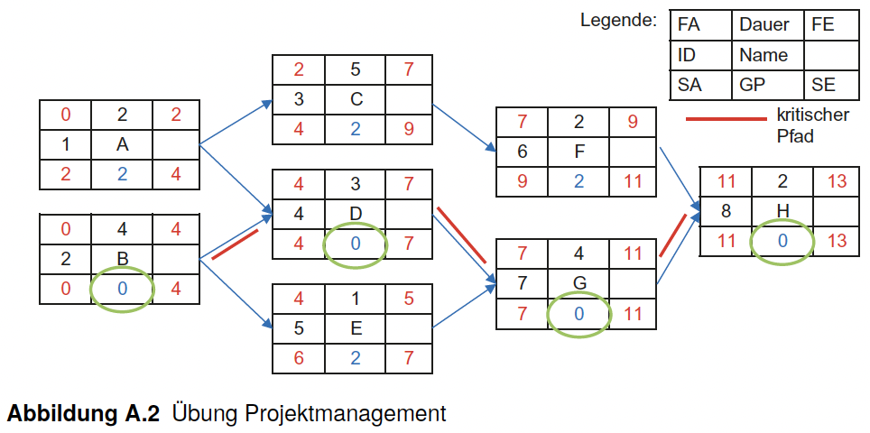

**3.1 Übersicht Planungsphase**

**Grunds.tzliche Vorgehensweise**

In der Planungsphase eines IT-Projekts sind grunds.tzlich vier Prozessschritte durchzuführen,

n.mlich (1) Ist-Aufnahme, (2) Ist-Analyse, (3) Diskussion der Verbesserungsvorschl.ge

und (4) Erstellung des Soll-Konzepts. Grunds.tzlich finden nach jedem

Prozessschritt Treffen (engl.Meetings) und Reviews (siehe Kapitel 6.2.1) statt, in

denen ein Konsens bezüglich der Ergebnisse gesucht wird.

**1. Ist-Aufnahme**

Dieser Prozessschritt enth.lt die schriftliche Beschreibung des momentanen Systems

und dessen Zustand oder die Beschreibung des Problems, das mit neuer

Software gel.st werden soll. Bedingungen, Umgebungen und zur Verfügung stehendeMittel

werden definiert.

**2. Ist-Analyse**

Die im Vorschritt beschriebenen Artefakte werden nun analysiert und eine

Schwachstellenanalyse findet statt.

**Relevante Fragen sind:**

■ Wie ist der Zustand des momentanen Systems?

■ Kann das System verbessert werden?

■ Wo sollte das System verbessert werden?

■ Wo sind .nderungen notwendig?

**3. Verbesserungsvorschl.ge**

Eine Sammlung von L.sungsalternativen entsteht in diesem Prozessschritt. Es

werden grobe Beschreibungen erarbeitet, wie die Ver.nderungen aussehen sollen.

Au.erdem wird beschrieben, wie die Ver.nderungen herbeigeführt werden

k.nnen.

**4. Soll-Konzept**

Aus den L.sungsalternativen wird nun das beste Konzept ausgew.hlt. Ein formales

Modell vom momentanen Zustands des IT-Systems und ein formales Modell

der geplanten Alternative wird schlie.lich in die sogenannte Spezifikation (d. h.

Lastenheft) (siehe Kapitel 3.2) aufgenommen.

Aufgaben in der Planungsphase

Eine Reihe von Aufgaben sind in der Planungsphase zu erledigen. H.ufig vorzufinden

sind die folgenden:

**1. Voruntersuchung**

Ist-Aufnahme und Ist-Analyse, Verbesserungsvorschl.ge, Soll-Konzept, Festlegung

der wichtigsten Anforderungen

**2. Machbarkeitsstudie**

Untersuchung der Realisierbarkeit, Prüfung auf Abdeckung Standard-Software,

Verfügbarkeitsprüfung von Ressourcen, Risikoanalyse

**3. Produktplanung**

Ausw.hlen des Produkts, Trendstudien, Marktanalysen, Integration von Forschungsergebnissen,

Kundenanfragen und -analysen

**4. Projektplanung**

Projektplan: Aufwandssch.tzung mit Kosten-, Ressourcen- und Terminplan.

Schriftliche Ergebnisse

Aus den zuvor genannten Aufgaben gehen folgende schriftliche Ergebnisse hervor:

1. Voruntersuchung: Lastenheft (siehe Kapitel 3.2)

2. Machbarkeitsstudien: Studien

3. Produktplanung: Studien, Risikoanalyse (siehe Kapitel 3.4)

4. Projektplanung: Kosten-, Termin- u. Ressourcenplan (siehe Kapitel 2.2).

**3.2 Lastenheft**

Ein wichtiges Ergebnisdokument der Planungsphase ist das Lastenheft, auch Spezifikation

genannt. Dieses Ergebnisdokument wird sp.ter in der Definitionsphase

zum Pflichtenheft verfeinert (siehe Kapitel 4.2). Leider wird begrifflich auch hier oft

von der „Spezifikation“ gesprochen, so dass diese beiden Dokumente jedoch vom

Team trotzdem gut unterschieden werden sollten.

**Was sind also die Unterschiede zwischen diesen beiden Dokumenten?**

■ Lastenheft: Auftraggebersicht

■ Pflichtenheft: Auftragnehmersicht

Vertragsgegenstand ist das (verfeinerte) Pflichtenheft.

Es gibt zwei g.ngige Vorgehensweisen, wie die Erstellung eines Lastenheftes stattfinden

kann:

■ Outside-in: Zuerst Systemumgebung modellieren, dann Systeminterna modellieren

■ Inside-out: Zuerst Systeminterna modellieren, dann Systemumgebung modellieren.

**Aufgabe**

Mit dem Lastenheft werden alle fachlichen Basisanforderungen zusammengefasst.

Es entsteht somit eine Produktbeschreibung, die aus Sicht des Auftraggebers geschrieben

wird. Verfasser ist normalerweise der Kunde. ImLastenheft wird beschrieben

„WAS“ für eine Software entwickelt werden soll, jedoch nicht „WIE“ die L.sung

dazu aussieht.

Der Inhalt des Lastenhefts wird auch ben.tigt, damit der Softwareproduzent dem

Kunden ein Angebot unterbreiten kann.

Das Schreiben von Lastenheften wird meist durch die Verwendung von Dokumentvorlagen

erleichtert. Die Basisanforderungen werden in natürlicher Sprache verfasst

und oft bereits durchDiagramme undGraphiken erg.nzt. Alle Anforderungen sollten schon zu diesem Zeitpunkt durchnummeriert werden, um frühzeitig eine einfache

Referenzierungsm.glichkeit zu erhalten.

**Beteiligte (engl.: Stakeholder)**

An der **Lastenhefterstellun**g sind beteiligt:

■ Auftraggeber: Verfasser des Lastenheftes ist der Auftraggeber, d. h. in der Regel

der Kunde, ein Vertreter des Kunden oder auch die auftraggebende Abteilung.

■ Projektleiter: Der Projektleiter des Softwareproduzenten nimmt in einem „Kickoff-

Meeting“ das Lastenheft als (m.glichen) Auftrag entgegen.

■ Anwendungsspezialist: Hier handelt es sich um Dom.nen-Experten für die Aufgaben,

welche im Lastenheft beschrieben sind. Oft sind Anwendungsspezialisten

Angestellte des Kunden und an der Lastenhefterstellung beteiligt. Auch Vielbenutzer

von Altsystemen werden oft als Anwendungsspezialisten zu Projekten hinzugezogen.

■ Software-Engineering-Spezialist: Der fachliche Entwickler geh.rt zumTeam des

Softwareproduzenten und ist dafür zust.ndig, das Lastenheft entgegenzunehmen

und sp.ter daraus ein Pflichtenheft zu generieren.

**Lösungen zu Kapitel 3 – Planungsphase:**

**1. Was sind die Aufgaben und Ergebnisse der Planungsphase?**

■ Die Aufgaben sind Voruntersuchung, Machbarkeitsstudie, Produktplanung, Projektplanung.

■ Die Ergebnisse sind Lastenheft, Studien, Risikoanalyse, Kosten-, Termin- und Ressourcenplan.

**2. Lasten- und Pfichtenheft:Welche Aussage stimmt?**

■ Aussage A) stimmt: Das Lastenheft ist aus der Sicht des Auftraggebers geschrieben.

**3. Welche Sch.tzverfahren gibt es für den Aufwand einer Software?**

■ Es gibt beispielsweise das algorithmisches Aufwandsmodell, Expertenbeurteilung,

Analogiesch.tzung, „Parkinsons-Gesetz“ und „Price-to-win“.

**4. Eine Anforderung hat folgenden gesch.tzten Aufwand**:

Ein Entwickler ben.tigt 5 Stunden, der Software-Architekt ben.tigt 12 Stunden und der

Projektmanager 2 Stunden zur Erledigung der Anforderung.

Wie hoch sind die gesch.tzten Kosten der Anforderung, wenn für alle Beteiligten ein

Stundensatz von 90 Euro angenommen werden kann?

■ 5h*90€+12h*90€+2h*90€ = 1710 Euro

**5. Was sind Ziele des Risikomanagements bei der Softwareerstellung?**

■ Ziele des Risikomanagements sind, Projekt-, Produkt- und Wirtschaftliche Risiken

frühzeitig zu erkennen, zu dokumentieren und zu vermindern.

**6. Welche Dokumente ben.tigt man beim Risikomanagement üblicherweise?**

■ Antwort C) ist richtig: Notfallplan

**4. Definitionsphase**

* **Definitionsphase als Schlüsselschritt des Software-Lebenszyklus**
  + - Hier werden alle Anforderungen an die neue Software ermittelt und schriftlich fixiert.
    - Fehler in dieser Phase führen dazu, dass die fertige Software nicht die vom Kunden gewünschten Funktionen/Eigenschaften besitzt.
    - Sorgfältige Anforderungserhebung + Anforderungsmanagement sind deshalb erfolgsentscheidend für jedes IT-Projekt.
* **Kapitel­struktur und zentrale Ergebnisse**
  + 4.1 Überblick Definitionsphase: stellt Abläufe und Ziele dieser Projektphase vor.
  + 4.2 Pflichtenheft (Specification): zentrales Ergebnis der Definitionsphase; dokumentiert sämtliche Anforderungen.
    - Auch in agilen Vorgehensweisen bleiben die Inhalte des Pflichtenhefts erhalten – sie werden nur anders notiert und geplant.
    - Wer beide Welten beherrscht (klassisch + agil), kann die Projektdokumentation jeweils methodengerecht erstellen.
* **Requirement Engineering (Anforderungsanalyse) – Kapitel 4.3**
  + Begriff wird eingeführt und ausführlich erläutert.
  + Zur Darstellung der Anforderungen wird die UML (Unified Modelling Language) genutzt – ein in Industrie und Forschung verbreiteter Standard.
  + Beispiele zeigen sowohl agile als auch traditionelle Vorgehensweisen bei der Modellierung und Dokumentation.

**4.1 Grundsätzliche Vorgehensweise**

**Definitionsphase → Anforderungen erstellen**

* + Hier entstehen sämtliche (Software-Produkt-)Anforderungen eines Projekts.

**Anforderungen = fachliche Lösung**

* + Nach Abschluss beschreiben sie vollständig, was die Software fachlich leisten soll.

**Grafische Darstellung**

* + Üblich ist ein **UML-Anwendungsfall-Diagramm** (Abbildung 4.1; Notation vgl. Kap. 4.3.6.1).
  + Diese Visualisierung nennt man **Modellierung der fachlichen Lösung**.

**Alternative in agilen Methoden**

* + Anforderungen werden dort meist in **strukturierter Textform** festgehalten (vgl. Kap. 2.1.5).

**Anforderungsmanagement**

* + Umfasst das **geordnete Verwalten** der häufig zahlreichen Anforderungen eines IT-Projekts.

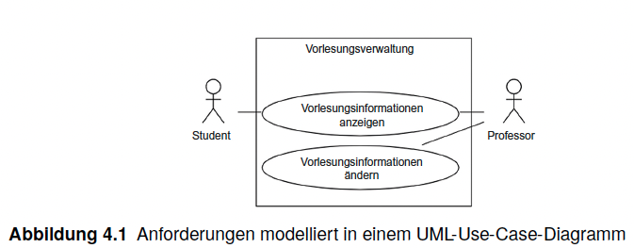

**Definition**

Was ist eine Anforderung in einem Software-Projekt?

■ Eine Anforderung spezifiziert die qualitativen und quantitativen Eigenschaften

eines Produkts aus Sicht des Auftraggebers.

■ Eine Anforderung muss eindeutig und testbar sein.

■ Anforderungen sind die Grundlage für die Systemarchitektur.

**Aufgabe in der Definitionsphase (Reqiurements Engineering**)

- Anforderungen ermitteln, analysieren, beschreiben und als fachliche Lösung modellieren

- Optional: Anforderungen minimieren, simulieren oder ausführen

- Anforderungen werden dann vom Projektteam verabschiedet (d.h. deren Implementierung beschlossen)

**Woher kommen die Anforderungen?**

Der Software-Engineering-Spezialist ist zust.ndig dafür, dass Anforderungen an die Software gesammelt werden. Dafür muss er kreativ eigene Ideen für die Funktionalit.t und die Gestaltung der Anwendung finden. Grunds.tzlich k.nnen Anforderungen auch vom Auftraggeber erfragt werden (bzw. imLastenheft enthalten sein). Aber auch die Fachabteilungen sollten zu Rate gezogen und befragt werden. Oft helfen

auch Benutzer oder Repr.sentanten der Endbenutzer, um Anforderungen zu kl.ren. Manchmal ist auch die Marketingabteilung beteiligt, die Vorschl.ge unterbreitet, um sich von Konkurrenzprodukten zu unterscheiden.

**Requirements Engineering Prozess**

Prozessbeobachtungen, Anwenderwissen, jegliche Dokumentation (wie beispielsweise das Lastenheft)

und alle Arten von Vorschriften, welche die Software betreffen, k.nnen gesammelt werden und

als Eingabe für den ersten Prozessschritt im Requirements-Engineering-Prozess dienen (siehe Abbildung 4.2).Der Prozessvorschlag sieht vor, Anforderungen nacheinander zu ermitteln, zu analysieren, zu dokumentieren und schlie.lich zu prüfen. Wichtig die einzelnen Prozessschritte können nach einem Erstdurchlauf jeweils wiederholt werden Wichtigstes Ergebnisdokument ist schlie.lich **das Pflichtenheft** (bzw. die agile Anforderungsbeschreibung.

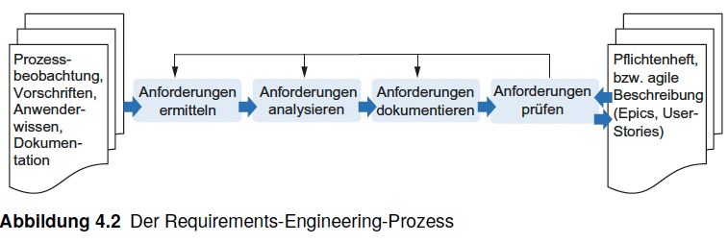

Beteiligte:

- Auftraggeber – liefert Lastenheft

- Projektleiter – managt und verwaltet das Projekt

- Wichtigste Rolle: Software Engineering Spezialisten – ermittelt und schreibt die fachlichen Anforderungen

- Systemanalytiker, Software-Ergonomen und technische Redakteure

->Beteiligung dieser Rollen hängt auch von der Art der zu entwickelnden Software ab

**4.2 Pflichtenheft**

* **Pflichtenheft / Specification / Spezifikation = zentrales Schriftstück der Definitionsphase**
  + Enthält sämtliche fachlichen Anforderungen an das Software-Produkt aus Sicht des Auftraggebers.
* **Fokus auf das „WAS“, nicht das „WIE“**
  + Beschreibt Inhalt & Funktionen der zu erstellenden Anwendung, keine technische Umsetzung (die folgt erst in der Designphase).
* **Vertragsrelevanz im klassischen Vorgehen**
  + Dient häufig als verbindlicher Vertragsbestandteil, der den gesamten Liefer- und Leistungsumfang des Projekts festlegt.
* **Umsetzung in agilen Methoden**
  + Inhalte des Pflichtenhefts werden in User-Stories / Epics überführt.
  + Diese textuellen Beschreibungen bleiben rein fachlich und haben keine juristische Vertragsfunktion, dienen aber als Basis für die Entwicklung.

**Unterschied Lastenheft und Pflichtenheft**

**Lastenheft (Sicht Kunde / Fachabteilung)**

* + Problembeschreibung → formuliert Ziel + Nutzen des gewünschten Systems
  + Aus Sicht des Kunden
  + Geschrieben für Software-Produzent
  + Enthält grobe Fachanforderungen, Rahmenbedingungen, Budget & Zeitvorgaben
  + Eher high-level „Was soll erreicht werden?“
  + Dient dem Auftragnehmer als Basis für Angebot und Aufwandsschätzung
  + Wird vom Kunden erstellt und bei Bedarf von ihm angepasst
  + Agile Entsprechung: Vision, Epic-Sammlung

**Pflichtenheft (Sicht Software-Produzent)**

* + Anforderungsspezifikation → konkretisiert, welche Funktionen geliefert werden
  + Enthält detaillierte fachliche Anforderungen, Leistungsumfang, Akzeptanzkriterien
  + Aus Sicht des Software Produzenten
  + Geschrieben für den Kunden
  + Fein granular „Was liefere ich, in welchem Umfang?“
  + Häufig Teil des Vertrags – definiert verbindlichen Lieferumfang
  + Wird vom Auftragnehmer auf Basis des Lastenhefts erstellt; Änderungen via Change-Management
  + Agile Entsprechung: User-Stories + Akzeptanzkriterien im Product Backlog

**Agiles Modell**

* + In agilen Projekten übernimmt das Product Backlog die Rolle des klassischen Pflichtenhefts.
  + Es besteht aus User Stories, Epics u. a. textuellen Beschreibungen.
  + Diese Einträge werden in elektronischen Task-Boards verwaltet.
  + Der Begriff „Pflichtenheft“ wird dabei nicht mehr verwendet; stattdessen spricht man von Product Backlog und User Stories.
  + Da Scrum-Teams selbstorganisiert und interdisziplinär arbeiten, hat das gesamte Team vollen Zugriff auf das Product Backlog.

**Benutzer-Pflichtenheft Folgende Rollen arbeiten mit dem Pflichtenheft:**

**■ Software-Engineering-Spezialist / Anwendungsspezialist**

– legt die Anforderungen fest

– überprüft, ob Anforderungen den Erwartungen entsprechen, nimmt Anforderungs.nderungen vor

**■ Projektmanager**

– erstellen des Angebots, Planung des Software-Entwicklungsprozesses

**■ Kunde**

– im Fall von agilem Vorgehen überprüft und/oder erstellt der Kunde User-Stories

– der Kunde priorisiert die User-Stories

**■ Software-Entwickler**

– aufgrund Anforderungen verstehen, was für ein Systementwickelt werden soll

– nimmt aufgrund der Vorgaben Aufwandssch.tzung einzelner Anforderungen vor

**Testpersonal**

– aufgrund Anforderungen verstehen, was für ein Systementwickelt werden soll

– Benutzung der Anforderungen für Validierungstests

**■ Wartungspersonal**

– Systemintegration,Wartung, Pflege.

**4.3 Requirements-Engineering**

Im Requirements-Engineering (auf Deutsch: Systemanalyse, Anforderungsanalyse)

werden Anforderungen an eine Software ermittelt, analysiert, beschrieben und als

fachliche L.sung modelliert. Daher ist es zum Verst.ndnis nützlich, sich mit Anforderungen,

deren Arten und Inhalten auseinanderzusetzen.

**4.3.1 Anforderungen**

Grunds.tzlich beinhaltet eine Anforderung den fachlichen Inhalt, der erforderlich

ist, um eine qualitativ hochwertige Anwendung zu erstellen. Zus.tzlich k.nnen Anforderungen

jedoch auch noch Angaben zur Art des Systems, über verwendete Normen

und Standards, über die Kritikalit.t des Systems, den gewünschten Systemumfang,

die Komplexit.t der Systemabl.ufe, die Beobachtbarkeit der Arbeitsschritte, die

Art der Anforderungen, vorhandene Erfahrung imFachgebiet und Angaben zumDetaillierungsgrad

der Anforderungen einbeziehen. Da selbst in kleinen Projekten oft

schon eine gro.e Anzahl von Anforderungen auftreten, ist eine Nummerierung derselben

obligatorisch. Um eine gro.e Anzahl an Anforderungen besser überschauen

zu k.nnen, werden Anforderungen oft in sogenannte Anforderungsarten eingeteilt.

Neben ‚MUSS‘, ‚KANN‘ und ‚SOLL‘-Anforderungen (siehe beispielsweise MoSCoWMethode

in [BS02]) gibt es noch einige inhaltliche Kategorien, die hier zu unterscheiden

sind und welche imFolgenden anhand von Beispielen beschrieben werden.

**4.3.2 Anforderungsarten**

Anforderungen werden üblicherweise zur besseren .bersicht in die Kategorien

funktional, nicht-funktional, Problembereich-, Benutzer- und Systemanforderungen

eingeteilt.

**4.3.2.1 Funktionale Anforderung**

Bei funktionalen Anforderungen handelt es sich um Aspekte, welche die Funktionalit.t

der zu erstellenden Software betreffen. In der Regel entstehen daraus die Funktionen

des IT-Systems oder Dienste, die das System leisten soll. Auch Aktionen, die

das System selbstst.ndig ausführen soll, k.nnen damit beschrieben werden. Letztlich

k.nnen auch allgemeine funktionale Vereinbarungen und Einschr.nkungen beschrieben

werden.

**Beispiel**

■ „Sende Fehlermeldung XYZ zum Nachbarsystem, wenn Ereignis ABC eingetreten

ist“

■ „Lese Datei XYZ in den Hauptspeicher ein“.

**4.3.2.2 Nicht-funktionale Anforderung**

Grunds.tzlich gilt natürlich, alle Anforderungen, welche nicht direkt als Programm

codiert werden (d. h. in Methoden oder Funktionen umgesetzt werden), sind

nicht-funktionale Anforderungen. Dazu geh.ren technische Anforderungen, Anforderungen

an die zu verarbeitenden Informationen, Qualit.tsanforderungen und

viele mehr. In Tabelle 4.1 werden einige derm.glichen Beispiele aufgelistet.

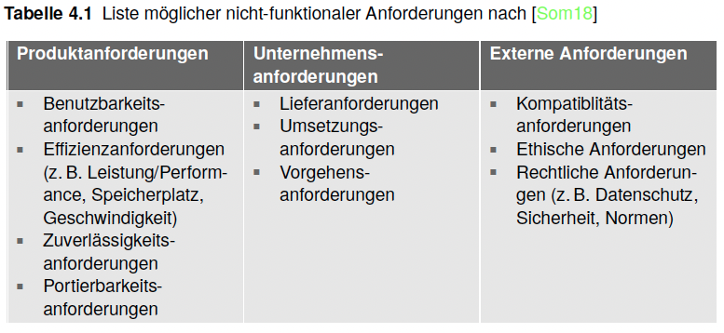

Beispiel

■ „Pflichtfelder für den Benutzer werden mit einemSternmarkiert“

■ „Der Algorithmus XYZmuss in 2 Sekunden ausführbar sein“.

**4.3.2.3 Problembereichsanforderung**

Anforderungen, die sich aus dem Anwendungsbereich ergeben, nennt man Problembereichsanforderung

oder auch Dom.nenanforderung. Sie enthalten spezielle Bedürfnisse

von Systembenutzern, die sich aus der Dom.ne ergeben. Die Dom.ne ist

dabei die Umgebung, in der die neue Software eingesetzt werden soll. Beispielsweise

ist die Dom.ne einer Museumsführer-Software das Museum. Sollen etwa Exponate

auch bestimmten R.umen zugeordnet werden k.nnen, so ist die zugeh.rige Anforderung

„Exponat Raumzuordnen“ eine Problembereichsanforderung.

Beispiel

■ „Es sollte eine Standardbenutzerschnittstelle zu allen beteiligten Datenbanken

geben, die auf ORM (engl. Object Relational Mapper) basiert“ (Dom.ne Datenbanken).

**4.3.2.4 Benutzeranforderung**

Eine Benutzeranforderung beschreibt oft das externe Verhalten des Systems, wie beispielsweise

Ein- und Ausgaben. Dabei sollen die Anforderungen verst.ndlich für Systembenutzer

geschrieben werden. Oft handelt es sich bei Benutzeranforderungen

auch um sogenannte „Komfortfunktionen“ für den Benutzer, die ihm das Leben mit

der neuen Software zus.tzlich erleichtern sollen.

Beispiel

■ „Die aktuelle Ansicht ist zu drucken,wenn die Schaltfl.che Drucken vomBenutzer

gew.hlt wird“.

**4.3.2.5 Systemanforderung**

Bei Systemanforderungen handelt es sich meist umAnforderungen, die als genauere

Beschreibung der Benutzeranforderungen dienen. Sie beschreiben, wie die Benutzeranforderungen

umgesetzt werden sollen (nicht zu verwechseln damit, wie sie implementiert

werden sollen!).

Beispiel

■ „Das Datenaustauschformat für die zu übertragende Datei der Benutzeranforderung

A soll XML sein“

■ „Das System soll eine Client-Server Architektur besitzen“.

**4.3.3 Qualitätsmerkmale für Anforderungen**

Anforderungen sollten definierten Qualit.tskriterien entsprechen, die vom Projektteam

festgelegt werden. Ein Vorschlag m.glicher, sinnvoller Kriterien ist im Buch

von Rupp et.al [RSG14, S.21] wie folgt beschrieben. Die festgelegten Qualit.tskriterien

sollten alle jedoch m.glichst messbar, nachprüfbar und verfolgbar sein.

■ Vollst.ndigkeit:Unvollst.ndige Anforderungen führen zu einem unvollst.ndigen

Softwareprodukt.

■ Korrektheit: Die Richtigkeit von Anforderungen ist Voraussetzung dafür, dass das

richtige Produkt entwickelt werden kann.

**4.3.5 Erhebung von Anforderungen**

Einige m.gliche Ermittlungstechniken

■ Kreativit.tstechniken

– Brainstorming

Ereignisse sammeln

– Methode 6-3-5

6 Teilnehmer entwickeln je 3 Ideen und geben diese auf je einemK.rtchen dem

jeweiligen Nachbarn, der diese dann kommentiert. Karten weitergeben, bis jeder

Teilnehmer jede Karte besessen hat (5-mal)

■ Beobachtungstechniken

– Feldbeobachtung

Systemanalytiker beobachtet die Arbeitsabl.ufe von Benutzern w.hrend ihrer

t.glichen Arbeit

– Apprenticing („in die Lehre gehen“)

Systemanalytiker erlernt die Arbeitsabl.ufe der Benutzer unter deren Anleitung

**Qualitätsmerkmale für Anforderungen**

Vollständigkeit, Korrektheit, Klassifizierbarkeit, Konsistenz, Prüfbar, Eindeutigkeit, Verständlichkeit, Aktualität, Realisierbarkeit, Notwendigkeit, Verfolgbarkeit, Bewertbarkeit

**4.3.6 Anforderungsanalyse**

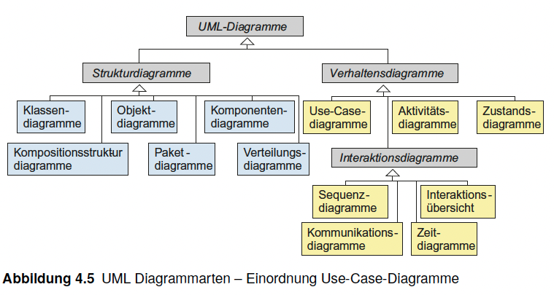

**Include-Beziehung**

- Wenn ein großer Use-Case in kleinere Use-Cases gesplittet werden soll

- hilft bei Nivellierung des Arbeitsaufwands des Use-Cases

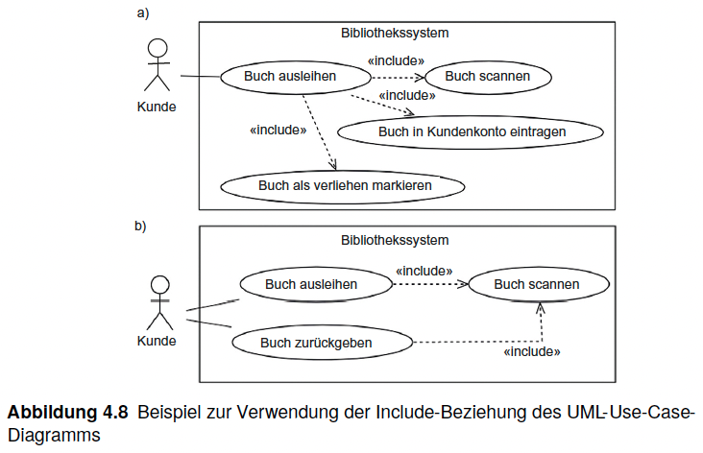- dient zur Reduzierung von redundantem Programmcode

**Extend-Beziehung**

- wird eingesetzt, wenn Anwendungsfall A um Anwendungsfall B erweitert wird

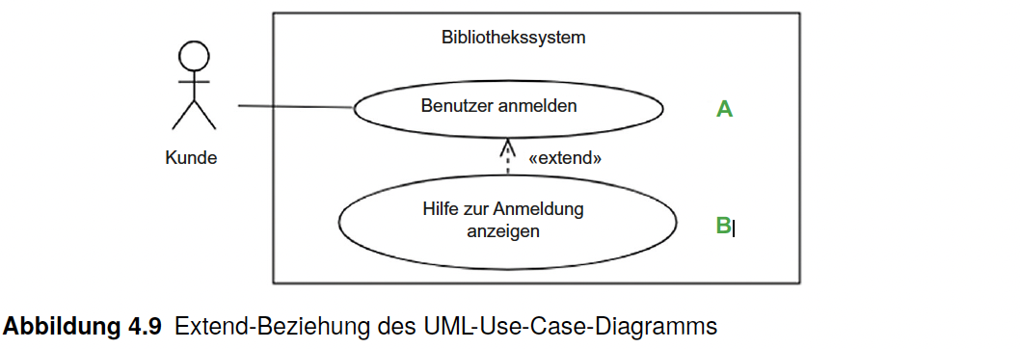

Extend-Beziehung **mit Erweiterungspunkt (engl.: Extension-Point):** Anwendungsfall

A wird unter der angegebenen **Bedingung** um Anwendungsfall B erweitert

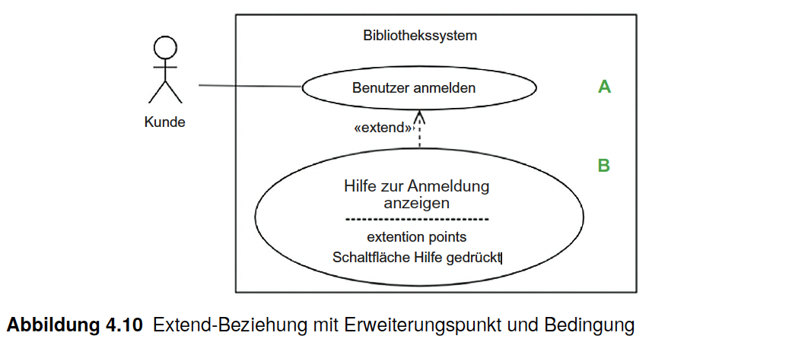(s. Abb. 4.10).

H.ufige Stichw.rter für eine Extend-Beziehung in Beschreibung sind unter anderen

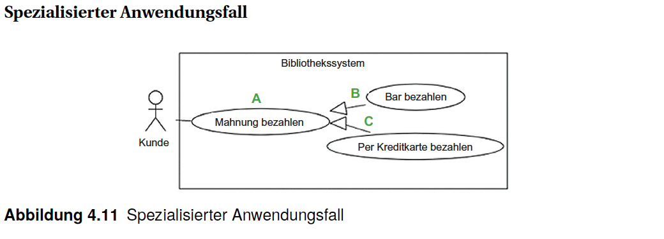folgende: **optional, Option, ausw.hlbar, erweitert, Erweiterung, Ausnahme, usw.**

Anwendungsfall A wird durch die Anwendungsf.lle B und C **spezialisiert** (siehe Abbildung

4.11). Anwendungsfall B und C sind daher spezialisierte **Anwendungsf.lle.**

**Aufgaben 4**

Dies ist der Aufgabenbereich für Fragen zur Definitionsphase.

**1. Was ist Requirements-Engineering?**

Im Requirements-Engineering (auf Deutsch: Systemanalyse, Anforderungsanalyse)

werden Anforderungen an eine Software ermittelt, analysiert, beschrieben und als

fachliche L.sung modelliert. Daher ist es zum Verst.ndnis nützlich, sich mit Anforderungen,

deren Arten und Inhalten auseinanderzusetzen.

**2. Welche Eigenschaften haben gute Anforderungen?**

**Qualitätsmerkmale für Anforderungen**

Vollständigkeit, Korrektheit, Klassifizierbarkeit, Konsistenz, Prüfbar, Eindeutigkeit, Verständlichkeit, Aktualität, Realisierbarkeit, Notwendigkeit, Verfolgbarkeit, Bewertbarkeit

**3. Was ist eine Systemanforderung?**

**4.3.2.5 Systemanforderung**

Bei Systemanforderungen handelt es sich meist umAnforderungen, die als genauere

Beschreibung der Benutzeranforderungen dienen. Sie beschreiben, wie die Benutzeranforderungen

umgesetzt werden sollen (nicht zu verwechseln damit, wie sie implementiert

werden sollen!).

Beispiel

■ „Das Datenaustauschformat für die zu übertragende Datei der Benutzeranforderung

A soll XML sein“

■ „Das System soll eine Client-Server Architektur besitzen“.

**A) Anforderungen, die als genauere Beschreibung der Benutzeranforderungen**

**B) Anforderungen, die das externe Verhalten des Systems betreffen (Ein-, Ausgaben).**

**C) Anforderungen, die sich aus dem Anwendungsbereich ergeben.**

Anforderungen, die sich aus dem Anwendungsbereich ergeben, nennt man **Problembereichsanforderung**

oder auch Dom.nenanforderung. Sie enthalten spezielle Bedürfnisse

von Systembenutzern, die sich aus der Dom.ne ergeben. Die Dom.ne ist dabei die Umgebung, in der die neue Software eingesetzt werden soll. Beispielsweise ist die Dom.ne einer Museumsführer-Software das Museum. Sollen etwa Exponate auch bestimmten R.umen zugeordnet werden k.nnen, so ist die zugeh.rige Anforderung „Exponat Raumzuordnen“ eine Problembereichsanforderung.

**D) Anforderungen, die speziellen Bedürfnissen von Systembenutzern genügen.**

**4. Wie findet man Anforderungen?**

Einige m.gliche Ermittlungstechniken

**■ Kreativit.tstechniken**

– Brainstorming

Ereignisse sammeln

– Methode 6-3-5

6 Teilnehmer entwickeln je 3 Ideen und geben diese auf je einemK.rtchen dem

jeweiligen Nachbarn, der diese dann kommentiert. Karten weitergeben, bis jeder

Teilnehmer jede Karte besessen hat (5-mal)

**■ Beobachtungstechniken**

– Feldbeobachtung

Systemanalytiker beobachtet die Arbeitsabl.ufe von Benutzern w.hrend ihrer

t.glichen Arbeit

– Apprenticing („in die Lehre gehen“)

Systemanalytiker erlernt die Arbeitsabl.ufe der Benutzer unter deren Anleitung

**■ Befragungstechniken**

– Fragebogen

Multiple-Choice-Fragen, offene Fragen an geeignete Benutzer und Entscheider

– Interview

Systemanalytiker stellt mündliche Fragen

– On-Site Customer

Ein versierter Vertreter des Kunden begleitet die Entwicklung beim Software-

Produzenten vor Ort

**■ Vergangenheitsorientierte Techniken**

– Systemarch.ologie

Analoge existierende Systeme und die dazugeh.rigen Dokumente werden beobachtet

bzw. gelesen

– Reuse

Anforderungen eines .hnlichen Systems werden wiederverwendet und abge.ndert.

**5. Welche Beziehungsart in einem Use-Case-Diagramm würden Sie w.hlen, wenn**

**der Use-Case „Rechnung drucken“ um eine Fehlermeldung erg.nzt werden soll?**

A) Include-Beziehung,weil ein gro.erUse-Case in kleinereUse-Cases zerlegt werden soll

B) Include-Beziehung, weil ein Use-Case einen anderen Use-Case aufrufen soll

C) Extend-Beziehung ohne Erweiterungspunkt

D) Extend-Beziehung mit Erweiterungspunkt

**6. Wie testet man Anforderungen?**

**Prüftechniken**

Zur Prüfung von Anforderungen sei hier eine Liste m.glicher Prüftechniken vorgeschlagen,

aus der sich Projektteams passende Verfahren aussuchen k.nnen.

■ Stellungnahmen von Stakeholdern

■ Prototyp/Simulationsmodell: Verhalten des Prototypen testen

■ Analysemodell, z.B.Mengengerüste für Daten aufstellen

■ Reviews, Inspektion,Walkthrough: gemeinsames Verst.ndnis aller Beteiligten suchen

(siehe Kapitel 6.2.1 statische Testverfahren)

Manchmal: Kickoff-, Follow-up- und Exit-Meetings

■ sprachliche Schablonen prüfen

■ Abnahmekriterien aufstellen und prüfen: Entscheidungstabellen aufstellen.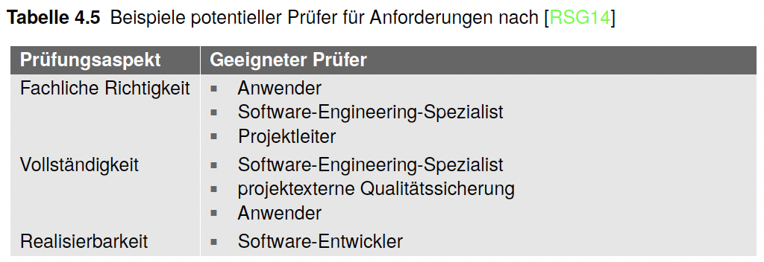

**5. Software Design Phase**

- häufig auch Entwurfsphase genannt

- nicht verwechseln mit Implementationsphase

- geht um die Modellierung einer sogenannten Softwarearchitektur

- Im Zentrum steht WIE die Software fachlich und technisch erstellt werden soll

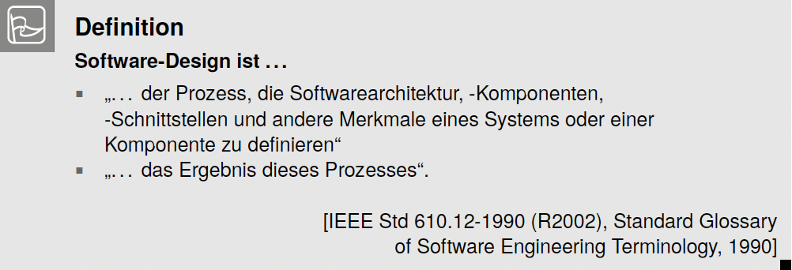

**Zwei Aspekte unterscheiden, wenn man von Software-Design spricht:**

Was ist dementsprechend nun der Unterschied zwischen Prozesssicht und Ergebnissicht?

**1. Die Prozesssicht**

Software-Design ist die Lebenszyklus-Aktivit.t im Software-Engineering, in der

die Anforderungen analysiert werden, um die interne Struktur der Software zu

produzieren.

**2. Die Ergebnissicht**

Software-Design ist die Beschreibung der Softwarearchitektur, d. h. wie Software

zerlegt wird, in Komponenten organisiert wird und wie die Schnittstellen zwischen

den Komponenten sind.

**Aufgaben d. Software Design Phase**

- Definition der Vorgehensweise wird vorgenommen (Erstellung eines Architektenplans für Software)

- **Modellbildung:** Dabei produzieren SWE-Spezialisten eine Vielzahl an unterschiedlichen Modellen.

- Die Modelle bilden einen Plan, wie die Lösung implementiert werden kann.

-Modelle werden analysiert und evaluiert, ob sie die Anforderungen (aus der Def.phase & dokumentiert in der Spezifikation) erfüllen.

- Altern. Lösungen & deren Zielkonflikte werden diskutiert.

-Resultierende Modellierung dient als Startpunkt für Implementierung & Vorlage für die Testphase

**Aktivitäten**

1. Softwarearchitektur wird erstellt (Fachbegriff:Makroarchitektur)
2. Detailkonzept sog. Mikroarchitektur wird festgehalten

**Top-Level-Design/Makroarchitektur:**

Eine Beschreibung der Software auf hohem Abstraktionsniveau und deren Organisation. Es findet die Identifikation der Software-Komponenten statt.

**Detailkonzept/Mikroarchitektur:**

Es handelt sich um die detaillierte Beschreibung jeder Einzelkomponente. Damit wird die Implementierung erm.glicht.

**Ergebnis:** Pflichtenheft & ein eventuell erweitertes Entwurfsdokument (kann ein PH um genauere Implementierungsdetails erweitern). PH wird dabei in der Def.phase (durch füllen mit Anforderungen begonnen & in der Designphase (durch Ergänzung der Softwarearchitektur) vervollständigt.

Inhalt des PH´s: Vielzahl von Modellen für jede Komponente der Software. Frage: WIE soll die Software entwickelt werden? Wie sollen Komponenten festgelegt und die Kommunikation zwischen deren Beschrieben werden. Vertragsgrundlage mit dem Kunden.

**In Scrum:**

- PH wird nicht mehr verwendet

- Anforderungen als User Stories definiert und im sogenannten Product Backlog gesammelt

- User Stories werden priorisiert und rechtzeitig den Teilnehmern des SCRUM-Teans zugeordnet

**Beteiligte:**

- SWE-Spezialisten, Systemanalytiker & SW-Entwickler

- Zusammenarbeit, um Modelle möglichst realitätsnah zur Lösung der Aufgaben zu gestalten

**5.3 Notationen**

- dienen dazu Software-Design-Artefakte zu repräsentieren

- helfen beim Software Design, eine einheitliche Art von Sprache zu bilden und können daher von allen Fachleuten interpretiert werden.

- SD durch grafische Darstellungen repräsentiert

**Einsatz:**

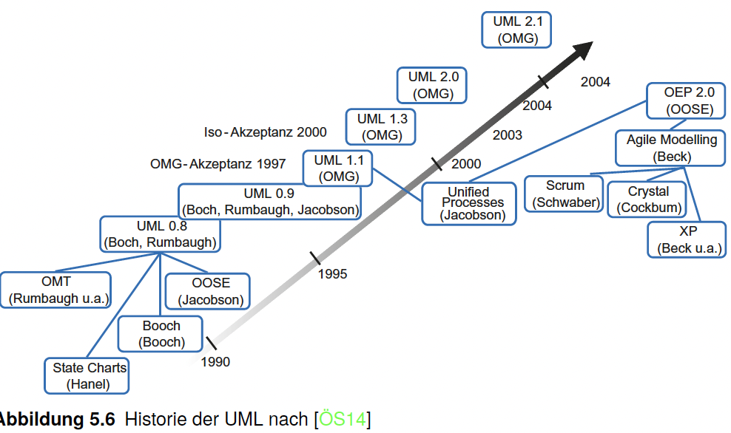- manche Notationen eignen sich mehr zur Darstellung der Makro- und andere eher zur Darstellung der Mikroarchitektur. Manche können in der für die SW-Def.Phase, und/oder in der Designphase.

In Abbildung 5.6 ist die historische Entwicklung der UML zu sehen. Zun.chst wurde jedoch lange nach geeigneten Methoden zur Darstellung von Softwarearchitekturen gesucht und viele Alternativvorschl.ge entwickelt. Mittlerweile ist die UML jedoch in der Branche als Standard etabliert. UML ist die englische Abkürzung für „Unified Modeling Language“. Es handelt sich dabei um die aktuell eingesetzte Notation für objektorientierte Software-Modellierung und -Entwicklung.

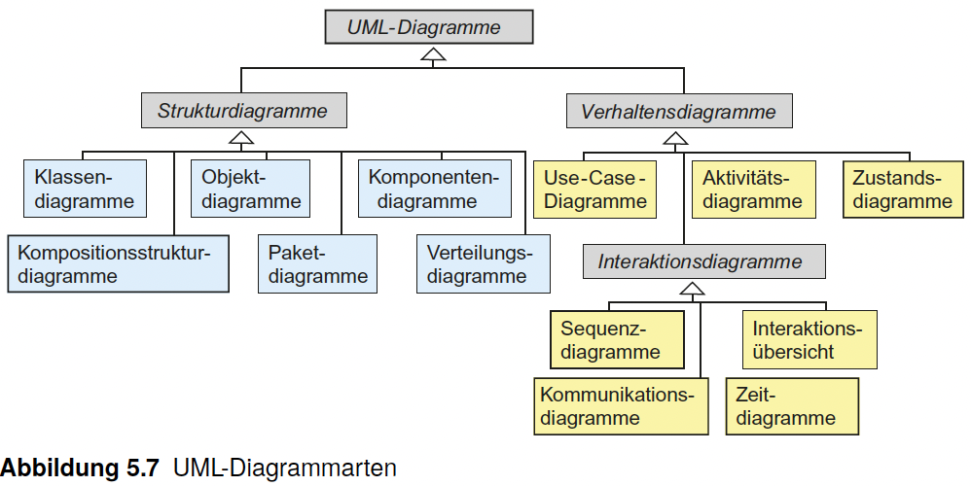ÜberblickUML (engl.: UnifiedModeling Language)

In der UML werden hauptsächlich Strukturdiagramme und Verhaltensdiagramme unterschieden.

**Strukturdiagramme:**

- können statische Strukturen der Software beschreiben

(Strukturen einer Software: darin enthaltene Komponenten, Module & Klassen)

- Organisation einer Software in Subsysteme, Module & Komponenten

- in objektorientierten Programmen: Organisation nach Klassen modelliert

- je nach System macht es Sinn statische Modelle zu erstellen bspw. Web-basierte Programme neben Klassenmodell meist auch die Navigationsstruktur der Websiten modelliert)

**Verhaltensdiagramme:**

- kann Verhalten einer Software beschreiben (Prozessabläufe & schrittweise nacheinander ausgeführte Aktivitäten)

**UML- Klassendiagramm**

- Übersicht über Klassen eines objektorientiert geschriebenen Programms.

- Wird verwendet, um eine Menge von Klassen (und Objekte) und deren Beziehungen zueinander darzustellen

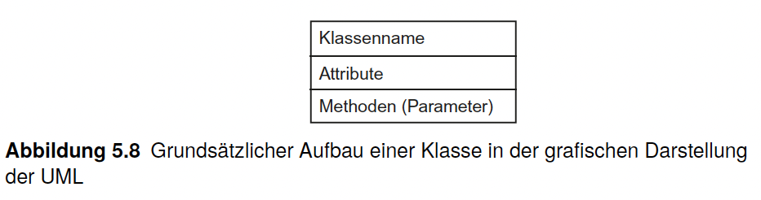

- Klasse wird dargestellt als Rechteck & unterteilt in die drei Bereiche Klassenname, Attribute & Methoden

- Klassen & Methoden können Stereotypen wie „abstract“ zugeordnet werden, jedes Attribut erhält einen Attributtyp, kann aber auch einen Initialwert & Zusicherungen erhalten.

S**ichtbarkeiten** regeln Zugriffsrechte auf die Klasse, deren Attribute und ihrer Methoden

Minimale Ausprägungen**: + :public, - :private**, oft auch **# :protected**

**Klassen** stehen miteinander in Beziehung = ermöglicht Kommunikation zwischen Objekten und regelt Zugriffsmöglichkeiten aufeinander.

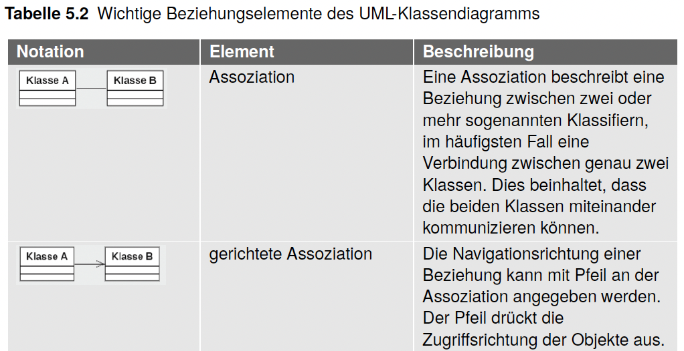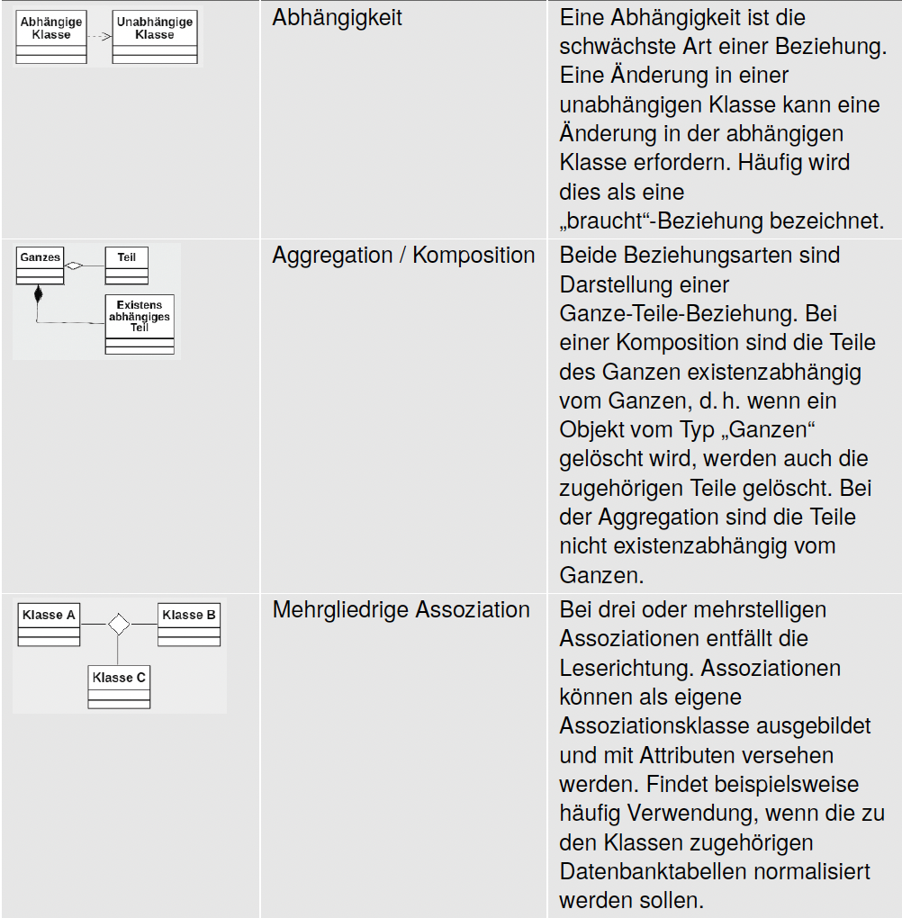

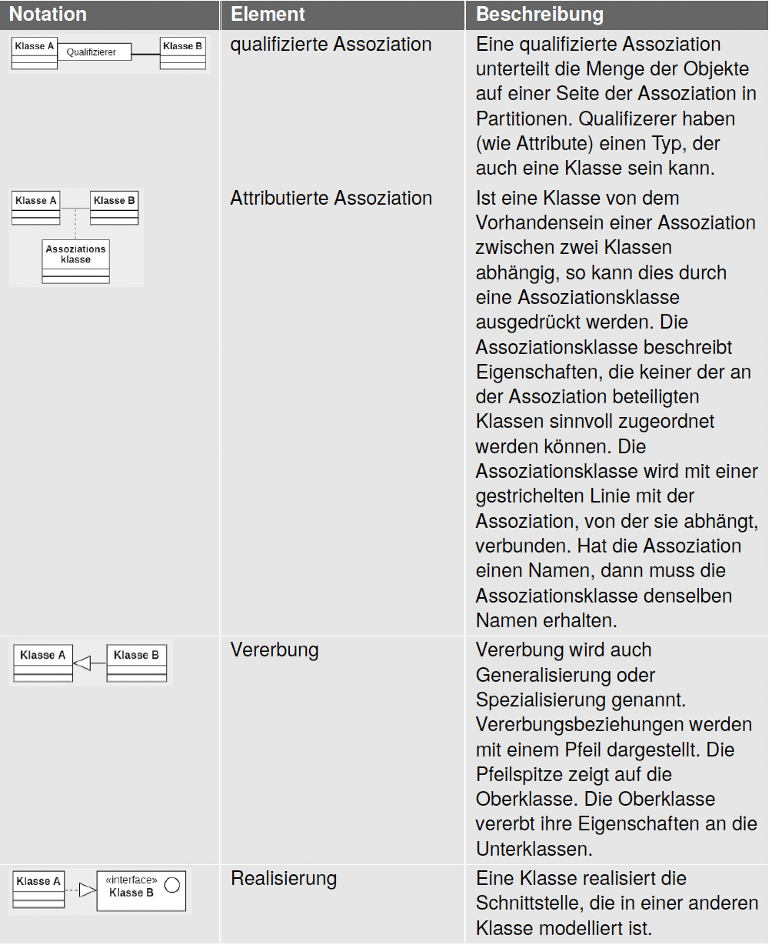

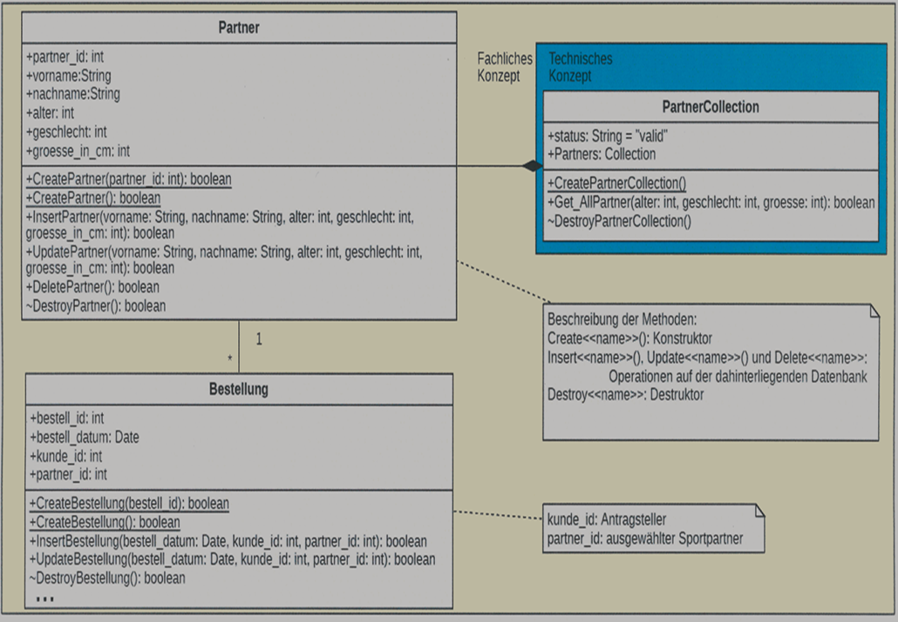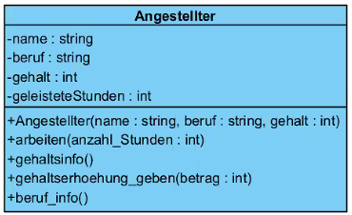

**5.3.2.1 Struktogramme**

- auch Nassi-Shneiderman-Diagramm genannt

- wurde zur Modellierung von Software-Verhalten genutzt

- Nicht Teil der UML, aber nach DIN 66261 genormt

- gleichwohl gut geeignet als Lernobjekte, genauso wie gute Softwarearchitektur modelliert werden

- zeitliche Reihenfolge der Vorgönge im Struktogramm von oben nach unten modelliert (ABB 5.13)

- können hauptsächlich Sequenzen, Verzweigungen und Schleifen modelliert werden

- eignet sich eher für programmnahe Prozessabläufe und eventuell weniger gut für abstraktere Darstellungen der Vorgänge (ist aber auch mit dem UML Aktivitätsdiagramm auch sehr wohl möglich)

**5.3.2.3 UML Sequenzdiagramm**

- hauptsächlich zur Darstellung von Interaktionen zwischen Objekten und Objektgruppen eingesetzt

- Betonung liegt auf der zeitlichen Reihenfolge von Nachrichten, die zwischen Objekten versendet werden

- geht hauptsächlich um Kommunikation

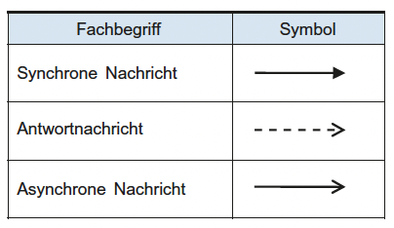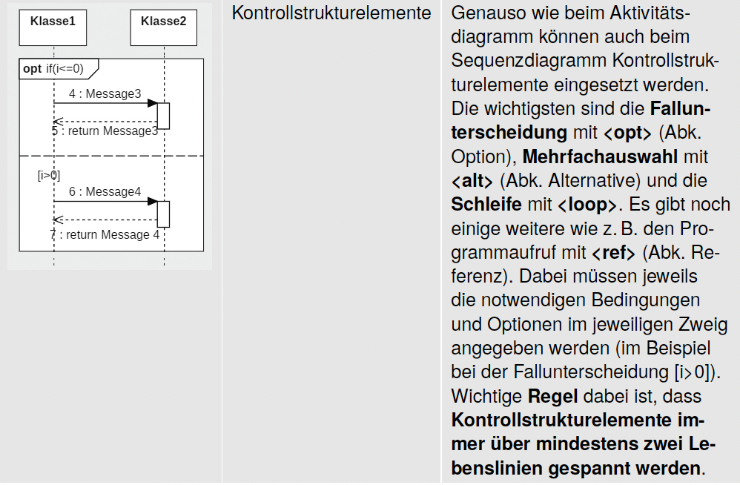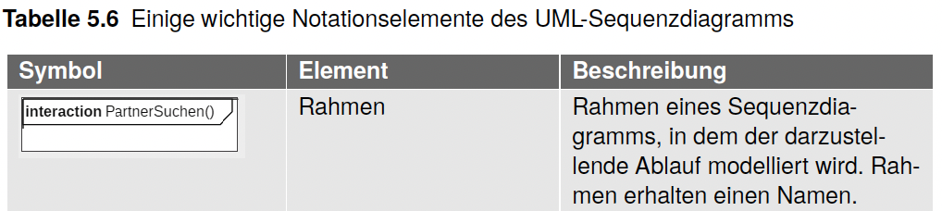

(ABB 5.20) Sequenzdiagramm - Nachrichtenelemente

Zeitliche Abläufe lassen sich in SD durch Nachrichten, die quer laufen, darstellen wie oben gezeigt (Abb5.20)

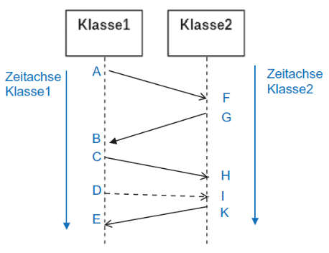

(ABB 5.21) Sequenzdiagramm - Nachrichtenelemente

**Merke** Aktivitätsdiagramme und Sequenzdiagramme können die gleichen

Prozess- und Programmabläufe darstellen.

Der Fokus im Aktivitätsdiagramm liegt jedoch bei der Darstellung der Ablaufschritte,

während der Schwerpunkt im Sequenzdiagramm klar die Kommunikation

zwischen Objekten ist.

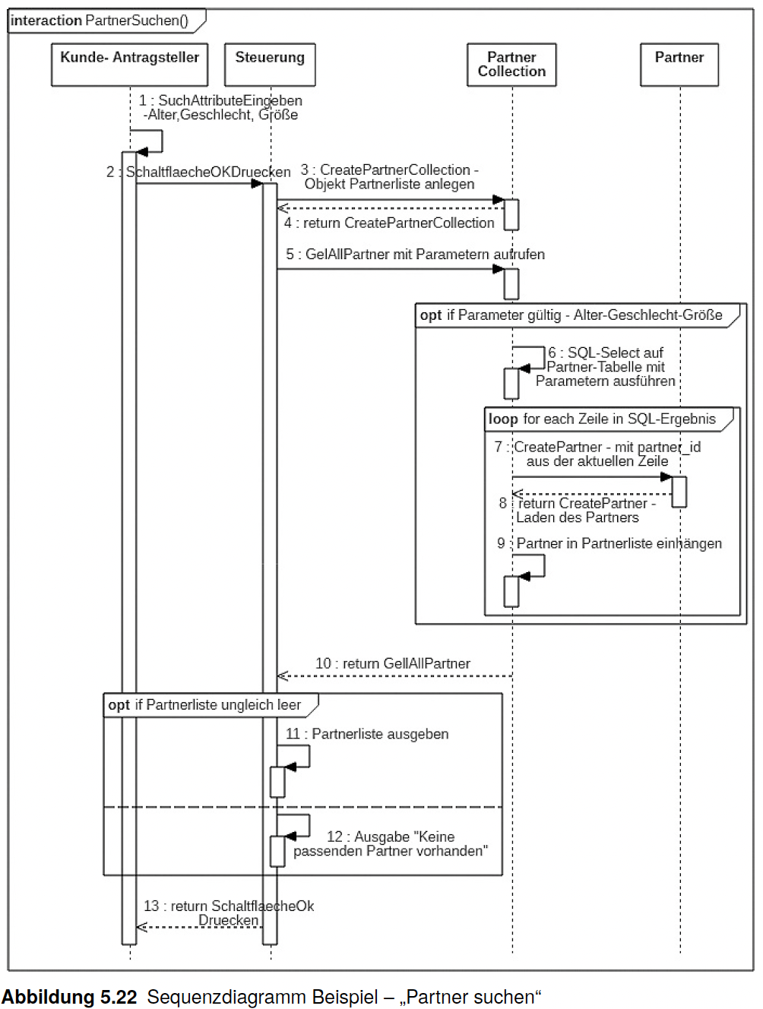

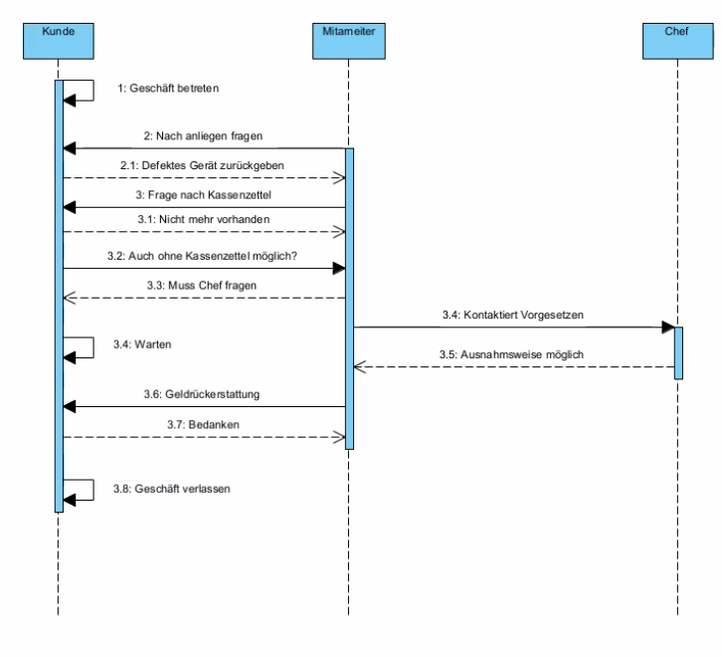

**5.5 Strategien und Methoden**

In diesem Abschnitt werden unterschiedliche Vorgehensweisen zur Erstellung von Software-Design aufgeführt. Je nach Art der Software kann eine passende Methode für ein Projekt ausgesucht werden.

■ Funktionsorientiertes Design

Hierbei handelt es sich um eine klassische Methode, die Anwendung findet in

eher prozeduraler Software (und daher nicht den objektorientierten Weg beschreibt).

**Erstellungsschritte**

**– Dekomposition**

Es findet eine Zerlegung der Aufgabe in Subsysteme, Komponenten und Module statt.

– Identifizieren der wichtigsten Funktionen zuerst Durch die Aufgabenzerlegung lassen sich schlie.lich die ben.tigten Funktionen identifizieren.

**Vorgehen**

Verwendung findet hier h.ufig ein Top-down-Vorgehen zur Identifizierung der Architektur.Die Zerlegung in kleinere Portionen geschieht meist durch Bearbeiten und Verfeinern.

**Methoden**

In der Vergangenheit fanden Diagrammtypen wie die Strukturierte Analyse von Tom de Marco [Mar79] und die Vorl.ufer der Aktivit.tsdiagramme, die Strukturcharts, Verwendung. Heute kann natürlich hierfür die UML mit Use-Cases und Aktivit.tsdiagrammen verwendet werden.

**■ Objektorientiertes Design**

Bei dieser Strategie der Gewinnung einer Softwarearchitektur steht die Wiederverwendung von Programmcode im Vordergrund. Dies geschieht, indem zu Anfang einfach die Objekte identifiziert werden. Eine einfache Regel der Interpretation von Spezifikationen dabei ist:

– **Nomen** sind die Objekte und werden oft zu Klassen

– **Verben** sind dieMethoden der Klassen

– **Adjektive** sind die Attribute der Klassen.

Dabei sei angemerkt, dass es für diese Regel natürlich auch Ausnahmen gibt. Nicht alle genannten Nomen einer Spezifikation werden schlie.lich als Klassen modelliert, sondern beispielsweise nur jene, die weiter zur Bearbeitung ben.tigt werden.

**Vorgehensm.glichkeiten**

– Komponentenbasiertes Vorgehen

Komponenten, Vererbung und Polymorphismus identifizieren

– Datenorientiertes Vorgehen

Datenabstraktion und Datenmodellierung verwenden

– Zust.ndigkeitsorientiertes Vorgehen

Zust.ndigkeiten und Rollen identifizieren.

**Erstellungsschritte**

– Meta-Informationen sammeln, gewinnen und anwenden durch z.B. **Reflektion**

– Klassen identifizieren

– die Programmstruktur ermitteln durch das Aufstellen von Klassendiagrammen

– Verhaltensmodellierung durch Aktivit.ts- und / oder Sequenzdiagramme.

**Methoden**

Verwendung von allen UML-Diagrammtypen

■ Datenstruktur-orientiertes Design

Zuerst wird bei dieser Strategie ein Datenbankmodell erstellt und anschlie.end

die Programmstruktur herausgearbeitet.

**Methode**

Es werden Datenbankmodelle, sogenannte Entity-Relationship-Diagramme [Che76] und Ein-Ausgabe-orientierte Vorgangsdiagramme, sogenannte HIPODiagramme [Cor74] erstellt:

– der Software-Engineering-Spezialist beginnt zuerst, Inputs undOutputs zu beschreiben

– die Kontrollstruktur des Codes wird aufgrund der entstandenen Datenstrukturen

entworfen

– h.ufig werden Heuristiken eingesetzt, beispielsweise wenn ein Versatz zwischen

Eingabe- und Ausgabedaten vorkommt.

**■ Komponenten-orientiertes Design**

.ber die Aufstellung der Komponenten gelangt man zur System-Architektur.

**Methode**

Bei dieser Methode werden zuerst die **UML-Komponentendiagramme** erstellt.

Sinnvoll ist dabei auch die Schachtelung von Komponenten und damit die Zerlegung

in Sub-Systeme und Komponenten (siehe Kapitel 5.4.1):

– eine Komponente ist eine unabh.ngige Einheit eines Software-Artefakts

– Schnittstellen werden zwischen den Komponenten definiert

– Abh.ngigkeiten zwischen den Komponenten werden abgesch.tzt

– wichtig ist, die Unabh.ngigkeit der Komponenten zu f.rdern, falls m.glich

– schrittweises Vorgehen ist das Anbieten, Entwickeln und Integrieren von Komponenten

– dabei ist dieWiederverwendung von Komponenten zu st.rken, wom.glich.

**■ AndereMethoden**

Es gibt eine Vielzahl weiterer Methoden für die Erstellung von Software-Design.

Einige wichtige seien hier genannt.Der interessierte Leser sei hier auf die Literatur

verwiesen. Die angegebene Liste legt natürlich keinenWert auf Vollst.ndigkeit:

– formaleMethoden [KKB18]

– Transformationsmethoden

– Transaktionsmethoden [WV01].

**Lösungen zu Kapitel 5 – Designphase:**

**1. Welche Diagrammtypen gibt es grunds.tzlich, um Software-Design darzustellen?**

■ Grunds.tzlich gibt es Strukturdiagramme und Verhaltensdiagramme. Strukturdiagramme

besch.ftigen sich mit der statischen Struktur eines Programmes (z.B. Aufbau

und Art). Verhaltensdiagramme visualisieren den schrittweisen Ablauf in Programmen

oder Prozessen.

**2. Was ist der Unterschied zwischenMakroarchitektur undMikroarchitektur?**

■ Eine Makroarchitektur ist die Beschreibung der Software auf hohem Abstraktionsniveau

und deren Organisation.

■ Bei derMikroarchitektur handelt es sich umdieDarstellung der Softwarestruktur und

des Programmverhaltens.

**3. Nennen Sie Beispiele,wann Sie Pipes oder Filter in einer Architektur vorschlagenwürden.**

■ Pipes helfen immer dann, wenn Daten durch mehrere Komponenten zu „schleusen“

sind. Auch zumNachrichtenaustausch zwischen mehreren Komponenten k.nnen sie

geeignet sein.

■ Filter sind angesagt, wenn Daten nach bestimmtenMerkmalen zu „filtern“ bzw. auszusuchen

sind.

**4. Welche Aussage trifft auf die folgende Klasse zu?**

■ Richtig ist Anwort B) – Es gibt eineMethode, die keine Parameter bekommt.

**5. Welche Aussage trifft auf eine einfache Assoziation in einem Klassendiagramm zu?**

■ Richtig ist Anwort C) – Eine einfache Assoziation beschreibt die Beziehung zwischen

zwei Klassen.

**6. Wann verwendet man einen asynchronen Operationsaufruf im Sequenzdiagramm?**

■ Man verwendet einen asynchronen Operationsaufruf, wenn von der Operation keine

Rückantwort erwartet wird

**7. Wo findet man im Zustandsdiagramm Operationsaufrufe?**

■ Die Operationsaufrufe stehen auf den Transitionen

**6 Testphase – Verifikation und Validation**

**Merke**

Ziel der Testphase ist es, qualitativ hochwertige Software unter betriebswirtschaftlich

akzeptablen Rahmenbedingunen zu erhalten. Dafür sind Softwaretests (und HW-Tests) erforderlich.

1. Welche Merkmale enth.lt Qualit.tssoftware? Nennen Sie jeweils ein passendes

Testverfahren dazu.

■ Funktionalit.t

– Korrektheit, Angemessenheit, Interoperabilit.t, Ordnungsm..igkeit, Sicherheit

■ Zuverl.ssigkeit

– Reife, Fehlertoleranz,Wiederherstellbarkeit

■ Benutzbarkeit

– Verst.ndlichkeit, Bedienbarkeit, Erlernbarkeit, Robustheit

■ Effizienz

– Wirtschaftlichkeit, Zeitverhalten, Verbrauchsverhalten

■ Wartungsfreundlichkeit

– Analysierbarkeit, .nderbarkeit, Stabilit.t, Testbarkeit

■ .bertragbarkeit

– Anpassbarkeit, Installierbarkeit, Konformit.t, Austauschbarkeit.

2. Wie unterscheiden sich statische Testverfahren von dynamischen Testverfahren?

Die wichtigsten Merkmale von statischen Testverfahren sind folgende. Es findet Ausführung der zu prüfenden Software statt. Testf.lle werden dabei nicht gew.hlt.Vielmehr wird der Programmcode analysiert, wobei prinzipiell die statische Analyse ohne Computerunterstützung ausgeführt werden kann. Eine vollst.ndige Aussage über die Korrektheit oder Zuverl.ssigkeit eines Software-Artefakts kann dabei

jedoch nicht erzeugt werden.

**3. Welche Merkmale werden dem dynamischen Test zugeordnet?**

(W.hlen Sie eine oder mehrere Antworten:)

**A. Kontrolliertes Ausführen der Software mit festgelegten Eingabedaten. - richtig**

B. Die Software wird nicht ausgeführt.

**C. Bestimmen von Testf.llen. - richtig**

D. Dynamische Tests dienen dem Prüfen von Quelltext.

**4. Was ist ein Unit-Test?**

- Modultest, bei dem die Funktionalität einzelner Module oder Methoden getestet wird.

- können automatisiert werden = einmal implementiert und stetig mithilfe von Testwerkzeugen wiederholt.

- Am gebräuchlichsten ist seine Anwendung in objektorientierten Systemen

**Vorteile**

Automatisierte, permanente Wiederholbarkeit kleinster Modultests

Spart Entwicklerzeit bei Regressionstests, Erzwingt schlanke Methoden & saubere Objektstrukturen → erleichtert Refactoring

Deckt ungünstige Schnittstellen / komplexen Code früh auf

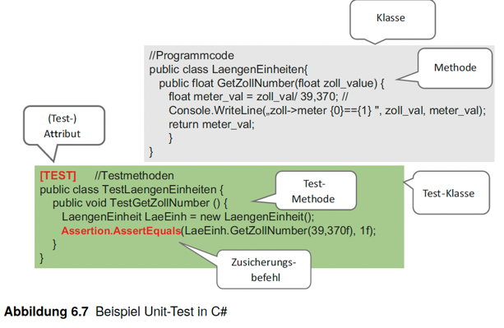Schneller Check nach Änderungen; Basis für testgetriebene Entwicklung (TDD)

**Einschränkungen**

GUI-Interaktionen nur eingeschränkt testbar

Reine Bibliotheksfunktionen schwer zu fassen

Nebenläufigkeit (Threads, Async) mit Unit-Tests schwierig abzudecken

**5. Bei einem Zweigüberdeckungstest wird das Testma. c-primitive gemessen. Welches**

**Ergebnis w.re aus Qualit.tsgründen das beste?**

**A)c-primitive = 5/6 - richtig**

B)c-primitive = 1/6

C)c-primitive = 4/6

D)c-primitive = 3/6

**6. Welche Aussagen sind richtig?**

**A) Bei diversifizierenden Tests werden verschiedene Versionen einer Software gegeneinander**

**getestet. - richtig**

B) Tests planen, organisieren und durchführen sind Aufgaben der Abnahme- und

Einführungsphase.

C) Bei testgetriebener Entwicklung wird zuerst der Softwarecode geschrieben und

danach die Tests.

D) MTBF = Anzahl der Ausf.lle / gesamte Betriebszeit.

**7 Wartungsphase**

Die letzte Phase des Software-Lebenszyklus ist die Wartung. Alle Aktivit.ten in der

Wartung zielen darauf ab, die nun eingeführte Software in Betrieb zu halten. Fehlermeldungen

werden gesammelt und gegebenenfalls korrigiert. Meist wird Unterstützung

für die Anwender geboten. Wird für eine Software die Wartung eingestellt,

so wird sie nach einiger Zeit, wegenMangel an Unterstützung bzw. der Nichtbeseitigung

von Fehlern, au.er Betrieb gehen.

Wartung ist eine Phase im Lebenszyklus eines Software-Produkts. .nderungsanfragen

werden dokumentiert und verfolgt. Der Einfluss von geplanten Software-.nderungen

wird bestimmt. Programmcode und auch die Spezifikation wird modifiziert,

getestet und gezielt freigegeben. Das Training und t.glicher Support für Anwender

wird in dieser Phase geleistet.

Ziel in de rWartungsphase

In der Wartungsphase wird bereits existierende Software modifiziert. Dabei soll jedoch

die Integrit.t des Software-Produkts erhalten bleiben (d. h. dass .nderungen

an der Software nicht zu einer neuen Versionsnummer derselben führen sollen).

**Wartungsspezifische Aktivit.ten**

Einige wichtige Fachbegriffe für die Aktivit.ten in der Wartung sind die nun Folgenden.

■ **Transition**

Sequenz von Aktivit.ten, die kontrolliert und koordiniert zur .bergabe zwischen

Software-Entwickler undWartungspersonal stattfindet, falls es sich dabei umunterschiedliche

Personengruppen handelt.

■ .**nderungsanforderungsmanagement**

.nderungsanforderungen werden von Benutzern und Kunden gestellt und vom

Wartungspersonal dokumentiert. Wie oben beschrieben, k.nnen .nderungsanforderungen

vom Projektteam entweder akzeptiert oder abgelehnt werden. .nderungsanforderungen

mit gr..erem Umfang k.nnen zur Begutachtung auch zu

Entwicklern weitergeleitet werden.

**■ Betreibung von Help-Desks und Software-Support**

Heutzutage meist online, wird ein Help-Desk betrieben, der den Anwender-Support

leistet.DerHelp-Desk ist in den meisten F.llen der Trigger für die Bewertung,

Priorisierung und Ausführung von .nderungsanforderungen.

Der Anwender-Support bietet Hilfe und Rat für Anwender bezüglich Fragen rund

um die Software. Au.erdem bietet er Hilfe zur Erlangung von Sonderinformationen

an (z.B. Ad-hoc-Reports).

Aufgabensammlung

**1. Inwelche Kategorien kannWartung eingeteiltwerden und wie unterscheiden sich**

**diese Kategorien?**

Kategorien derWartung (ISO/IEC 14764)

Wartung wird nach ISO-Normin folgende Kategorien eingeteilt:

■ **KorrigierendeWartung**

Reaktive Modifikation eines Software-Produkts nach Auslieferung, um beobachtete

Probleme zu korrigieren.

**■ AdaptiveWartung**

Modifikationen eines Software-Produkts nach Auslieferung, umSoftware in einer

ver.nderten oder ver.nderlichen Umgebung amLeben zu erhalten.

■ **PerfektiveWartung**

Modifikation eines Software-Produkts nach Auslieferung, um Leistungsf.higkeit

oderWartbarkeit zu verbessern.

■ Pr.**ventiveWartung**

Modifikation eines Software-Produkts nach Auslieferung, um latente Fehler zu

entdecken und zu korrigieren, bevor diese Fehler zu effektiven Fehlern heranwachsen. 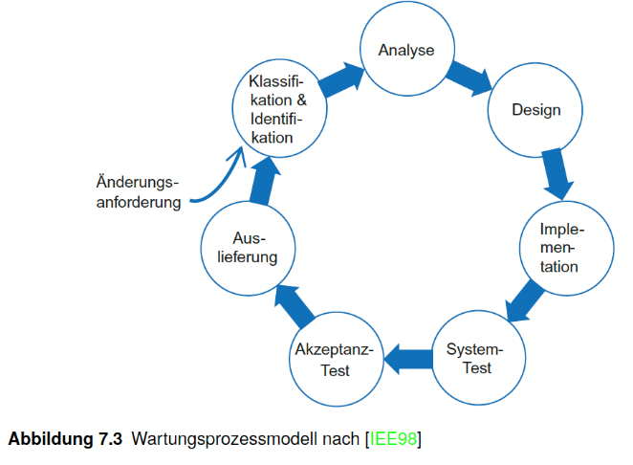

**2. Warum bezeichnet man Software als evolutionär?**

IT-Systeme müssen sich sich im Laufe ihres Lebenszyklus ver.ndern, da Anwender

bei nicht-funktionierender Software sonst andere Produkte nutzen oder da sich beispielsweise

die Anforderungen der Benutzer ändern.

**3. Was ist der Unterschied zwischen Re-Engineering und Reverse-Engineering?**

■ Re-Engineering ist die Neuimplementierung eines vorhandenen Softwaresystems in

unver.nderterWeise.

■ Bei Reverse-Engineering werden Softwarecode, Spezifikation oder Daten wiedergewonnen,

um.nderungen einzubauen.

**4. In der agilen Softwareentwicklung gibt es Refactoring. Es handelt sich dabei um die Vereinfachung**

**von kompliziertem Programmcode. Um welche Wartungstechnik handelt es**

**sich dabei am wahrscheinlichsten?**

■ C) Re-Engineering

(Begründung: Es handelt sich um eine Teil-Neuimplementierung eines Programmcode-

Artefakts (z.B. .berarbeitung einerMethode, Funktion oder Klasse.))

5. In Listing 7.3 ist ein Ausschnitt eines web-basierten Systems gegeben. Es handelt sich

dabei um die lauff.hige, aber verbesserungswürdige Datei Quadratzahl.html, bei der

eine positive, ganze Zahl über ein Formularfeld eingegeben und deren Quadratzahl ausgegeben

wird. Nennen Sie drei Aspekte, die aus Wartungssicht an der Datei verbessert

werden sollten.

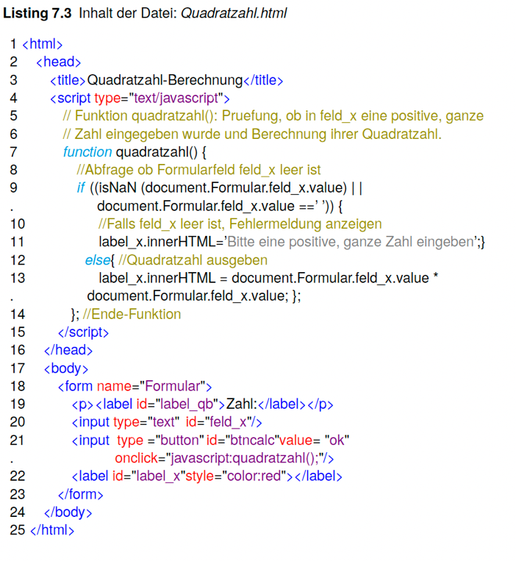

**Verbesserungsvorschl.ge:**

■ Sicherheitsaspekt – mangelnde Eingabevalidierung:

Alle Anfragen des Clients sind generell nicht vertrauenswürdig. Daher müssen alle

Daten, die der Server vom Client entgegennimmt, auf Manipulation und b.sartigen

Input unbedingt überprüft werden. Ein Beispiel eines solchen Angriffs ist Cross-Site-

Scripting (siehe [Apa19b])

■ Architekturaspekt:

Zur besseren .bersicht und Trennung der einzelnen Seitenaspekte w.re zumindest

eine einfache MVC-Architektur (siehe Kapitel 5.34) angemessen. Dabei w.re wenigstens

eine erste einfache Trennung nach Model (CSS-Anteile, wie Schriftfarben, auslagern

in .css-Datei), View (HTML-Anteile) und Controller (JavaScript-Anteile auslagern

in .js-Datei) sinnvoll.

■ Inhaltlicher Aspekt:

Die Funktion quadratzahl( ) soll überprüfen, ob in feld_x eine positive, ganze Zahl

eingegeben wurde. Dabei wird derzeit nur eine leere Eingabe abgefangen. Es sollten

daher mindestens Abfragen erg.nzt werden, welche, sauber je erlaubtem Eingabe-

Datentyp (hier: positive, ganze Zahl), einen gültigen Zahlenwert evaluiert.

Aufgaben + Lösung

**Hintergrund**In der Prozesstechnik treten häufig kritische Messgrößen auf, die ständig überwacht werden müssen, damit sie nicht „aus dem Ruder“ laufen. Beispielsweise könnte die Temperatur in einem Reaktor eine solche Größe sein. Typischerweise unterscheidet man drei Intervalle: den erlaubten Normalbereich, das Voralarm-Intervall und das Alarm-Intervall für völlig unakzeptable Werte. In der Regel löst der Voralarm eine Störmeldung aus, der Alarm darüber hinaus oft eine Aktion, die Schlimmeres verhindern soll. Letztlich hängt das von dem zu überwachenden Prozess selbst ab. Manchmal ist es auch von Interesse, den augenblicklichen Mittelwert nach jedem neuen Messwert zu kennen. Der lässt sich mit einer Formel für den „dynamischen Mittelwert“ errechnen.

**Aufgabe**Entwickeln Sie ein Programm, das eine Prozess-Messgröße x (was immer das sein mag) überwacht. Der Normalbereich liegt im Intervall [-x1 … +x1], Voralarm soll ausgelöst werden, wenn der Wert zwischen -x2 und -x1 oder +x1 und +x2 liegt. Bei Werten kleiner gleich -x2 oder größer gleich +x2 soll Alarm ausgelöst werden. Die Intervallgrenzen ±x1  
und ±x2 gehören bereits zu den betreffenden Alarmzonen. Bildlich sieht das im Prinzip so aus:

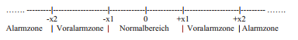

Die Alarmgrenzen x1 und x2 sollen am Anfang des Programms von der Konsole eingegeben werden. Danach ist in einer **while**-Schleife zunächst der Prozess-Messwert x abzufragen und dann der Algorithmus für die Intervall-Prüfung zu realisieren. x, x1und x2 sollen Integergrößen sein. Zusätzlich berechnen Sie bitte den gleitenden Durchschnittswert der Messwerte und  
geben diesen aus. Anschließend soll der Benutzer gefragt werden, ob er einen weiteren Wert überprüfen möchte (Abfrage auf [j/n]). Den Mittelwert der bisher eingegebenen Werte, der nach jedem Durchgang ausgegeben  
werden soll, können Sie folgendermaßen berechnen:  
**Nach dem ersten Wert: xm = x  
danach: xm = (xm * (n** - **1) + x) / n  
n** = lfd. Nummer.

Lösung:

using System;

class ProzessUeberwachung

{

    static void Main()

    {

        /* ---------- 1) Grenzwerte einlesen ---------- */

        int x1, x2;

        do

        {

            Console.Write("Grenze x1 (Normal → Voralarm): ");

            x1 = int.Parse(Console.ReadLine() ?? "0");

            Console.Write("Grenze x2 (Voralarm → Alarm):  ");

            x2 = int.Parse(Console.ReadLine() ?? "0");

            if (!(0 < x1 && x1 < x2))

                Console.WriteLine("Fehler: Es muss gelten 0 < x1 < x2 !");

        }

        while (!(0 < x1 && x1 < x2));

        /* ---------- 2) Initialisierung Mittelwert ---------- */

        int    n  = 0;   // wie viele Messwerte bisher?

        double xm = 0;   // gleitender Mittelwert

        /* ---------- 3) Hauptschleife ---------- */

        char weiter = 'j';

        while (char.ToLower(weiter) == 'j')

        {

            /* 3a) Messwert abfragen */

            Console.Write("Aktueller Messwert x: ");

            int x = int.Parse(Console.ReadLine() ?? "0");

            /* 3b) Ampel-Logik */

            int absX = Math.Abs(x);

            if (absX >= x2)

                Console.WriteLine(">>> ALARM!");

            else if (absX > x1)

                Console.WriteLine(">>  Voralarm.");

            else

                Console.WriteLine(">   Alles OK.");

            /* 3c) Mittelwert aktualisieren */

            n++;

            xm = (xm * (n - 1) + x) / n;

            Console.WriteLine($"Gleitender Mittelwert (n={n}): {xm:F2}");

            /* 3d) Schleife fortsetzen? */

            Console.Write("Weiteren Wert prüfen? (j/n) ");

            weiter = Console.ReadKey().KeyChar;

            Console.WriteLine();   // Zeilenumbruch

        }

        Console.WriteLine("Programm beendet.");

    }

Aufgabe + Lösung

Aufgabenstellung

Schreibe eine Funktion generateIBANChecksum, die die IBAN-Prüfziffer berechnet.

Gib anschließend eine Funktion mit demNamen generateGermanIBAN an, die die deutsche

IBAN aus der Kontonummer und der Bankleitzahl generiert.

using System;

using System.Numerics; // BigInteger

class IbanGenerator

{

static void Main()

{

Console.Write("Bankleitzahl (8 Ziffern): ");

string blz = Console.ReadLine()?.Trim() ?? "";

blz = blz.PadLeft(8, '0');

Console.Write("Kontonummer (max 10 Ziffern): ");

string kto = Console.ReadLine()?.Trim() ?? "";

kto = kto.PadLeft(10, '0');

string iban = BuildGermanIban(blz, kto);

Console.WriteLine($"Erzeugte IBAN: {iban}");

}

/* ---------- Hilfsfunktionen ---------- */

// berechnet zweistellige Prüfziffer

static string CalcChecksum(string blz, string kto)

{

string z24 = blz + kto + "131400"; // 24-stellige Zeichenkette

BigInteger num = BigInteger.Parse(z24); // sehr große Zahl

int rest = (int)(num % 97); // Modulo 97

int chk = 98 - rest; // Prüfziffer

return chk.ToString().PadLeft(2, '0'); // immer zweistellig

}

// baut komplette IBAN "DE" + chk + BLZ + KTO

static string BuildGermanIban(string blz, string kto)

{

string chk = CalcChecksum(blz, kto);

return "DE" + chk + blz + kto;

}

}

**C# Kompendium**

**Kapitel 4 – Variablen und ihre Typen**

Variablen sind ein zentrales Konzept fast aller Programmiersprachen. C# ist eine streng typisierte Sprache, bei der jeder Variable ein fester Datentyp zugewiesen wird. Dieses Kapitel behandelt, wie Variablen funktionieren und welche Typen es gibt.

**4.1 Variablen in der Programmierung: Fast so wie in der Mathematik**

Variablen speichern Werte, ähnlich wie in der Mathematik, allerdings mit festen Datentypen und Speicherbeschränkungen. Anders als in der Mathematik ist die Anzahl der möglichen Werte durch den Datentyp und die Speichergröße begrenzt. In der Programmierung kann man nicht nur Zahlen, sondern auch Texte oder Listen als Variable speichern.

**4.2 Variablen, Typen und Operatoren**

Variablen in C# werden mit einem Typ wie int, float, double usw. deklariert, der angibt, welche Art von Werten gespeichert werden kann. Operatoren wie +, -, *, / oder % ermöglichen Rechenoperationen mit Variablen. Bei der Deklaration von int-Variablen sollte auf den Wertebereich geachtet werden (z. B. int, long, short), damit keine Überläufe passieren.

**Ganzzahltypen**

Diese Tabelle zeigt Ganzzahltypen wie byte, int, long und ihre Wertebereiche. int (auch Int32) ist am gebräuchlichsten, kann aber durch andere ersetzt werden, wenn größere oder kleinere Zahlen benötigt werden. Wichtig ist die Kenntnis des Wertebereichs, um Fehler bei Berechnungen zu vermeiden.

**Gleitkommazahlen**

Für Kommazahlen nutzt man float, double oder decimal, wobei sich diese in Genauigkeit und Verwendungszweck unterscheiden. float reicht meist aus, aber double ist genauer und decimal wird bevorzugt bei Finanzanwendungen. Die Darstellung ist durch Rundungsfehler nie ganz exakt, wie durch Rechenbeispiele gezeigt wird.

**Fehlerquellen bei Gleitkommazahlen**

Berechnungen mit float und double führen oft zu kleinen Ungenauigkeiten, z. B. wegen begrenzter Nachkommastellen. Deshalb sollte je nach Genauigkeitsbedarf der passende Typ verwendet werden. Besonders bei Spielen oder physikalischen Berechnungen ist float gängig, bei Finanzen eher decimal.

**Boolesche Werte**

Mit dem Datentyp bool können nur zwei Werte gespeichert werden: true oder false. Boolesche Ausdrücke entstehen durch logische Operatoren wie &&, || oder !. Sie sind wichtig für Bedingungen und Steuerungslogik in Programmen.

**Vergleichsoperatoren**

Vergleichsoperatoren (==, !=, >, <, >=, <=) liefern ebenfalls true oder false und lassen sich mit logischen Operatoren kombinieren. Damit können komplexe Bedingungen geprüft werden. Dies ist essenziell für Kontrollstrukturen wie if oder while.

**Zeichenketten (Strings)**

Zeichenketten (Strings) bestehen aus Zeichen, die in doppelte Anführungszeichen gesetzt werden. Mit Escape-Sequenzen wie \n (neue Zeile) oder \\ (Backslash) lassen sich Sonderzeichen einfügen. Strings können direkt oder über Variablen verwendet und kombiniert werden.

**Escape-Sequenzen**

Escape-Sequenzen ermöglichen die Darstellung nicht druckbarer Zeichen in Strings, z. B. \n für einen Zeilenumbruch. Für lange Texte nutzt man @ vor dem String oder doppelte Anführungszeichen. Dadurch kann man auch Text über mehrere Zeilen ohne Fehler darstellen.

**Strings kombinieren**

Strings lassen sich mit + und {} kombinieren, wobei in letzterem Fall Variablen direkt im Text eingesetzt werden können. Damit kann man Text und Zahlen flexibel zusammenfügen. Diese Technik ist nützlich für Ausgaben oder Logs.

**Datums- und Uhrzeittypen (Anfang angedeutet)**

Am Ende wird angedeutet, dass als nächstes Variablentypen für Datum und Uhrzeit behandelt werden. Diese gehören zu einer eigenen Gruppe und werden ebenfalls mit speziellen Typen verwaltet. Eine genaue Erklärung folgt in einem anderen Abschnitt.

**DateTime und TimeSpan**

DateTime speichert ein exaktes Datum und eine Uhrzeit, TimeSpan hingegen eine Zeitspanne. Mit DateTime.Parse kann man einen String wie "2020-12-24 16:28:45" in ein Datum umwandeln. Für Zeitmessungen lassen sich aktuelle Zeitpunkte mit DateTime.Now erfassen und Differenzen über TimeSpan berechnen.

**Zeitmessung mit DateTime und TimeSpan**

Durch Speichern des aktuellen Zeitpunkts in Ticks und eine kurze Pause (Thread.Sleep) kann man die verstrichene Zeit in Millisekunden berechnen. Der Unterschied zwischen zwei Zeitpunkten ergibt sich aus der Differenz ihrer Ticks. Mit TotalMilliseconds kann die Zeitspanne exakt ausgegeben werden.

**4.3 Variablen in einem C#-Programm verwenden**

Variablennamen dürfen Buchstaben, Zahlen und Unterstriche enthalten, sollten aber verständlich und sinnvoll benannt sein. In professionellen Projekten wird auf sprechende Namen geachtet, auch wegen der Lesbarkeit und Teamarbeit. Es wird empfohlen, englische Namen zu nutzen, besonders für internationale Zusammenarbeit.

**Implizite Typisierung mit var**

Statt den Typ explizit anzugeben, kann man var verwenden – der Typ wird vom Compiler anhand des zugewiesenen Wertes erkannt. Das spart Schreibarbeit, funktioniert aber nur, wenn der Typ eindeutig bestimmbar ist. Visual Studio hilft durch Fehlerhinweise beim Umgang mit var.

**4.4 Benutzereingaben in Variablen speichern**

Mit Console.ReadLine() lassen sich Texteingaben von Nutzern einlesen und in Variablen speichern. Diese Eingaben sind immer vom Typ string, selbst wenn sie Zahlen enthalten. Der Ablauf ist einfach: Aufforderung anzeigen, Eingabe lesen und weiterverarbeiten.

**4.5 Konvertieren von Variablen**

Um mit Benutzereingaben rechnen zu können, müssen Strings (z. B. "4" und "2") in Zahlen konvertiert werden. Ohne Konvertierung werden Strings lediglich aneinandergereiht (Konkatenation), nicht addiert. Mit int.Parse() wird der String korrekt in eine ganze Zahl umgewandelt, sodass mathematische Operationen möglich sind.

Hier ist die Zusammenfassung zu **Kapitel 5: Verzweigungen zur Steuerung des Programmablaufs** inklusive **Codeaufbau** und kurzer **Notiz zu jedem Beispiel**:

**5.1 Die einfache, bedingte Verzweigung**

Mit if-Anweisungen kann man Code abhängig von einer Bedingung ausführen. Ein boolescher Ausdruck wird geprüft, und je nach Ergebnis (true oder false) wird ein anderer Anweisungsblock ausgeführt.

**Codeaufbau:**

if (bedingung) {

// wenn wahr

} else {

// wenn falsch

}

**Notiz:**

Nützlich z. B. zur Passwortprüfung. Wird "1234" eingegeben, ist der Zugriff erlaubt, sonst nicht.

**5.2 Vergleichsoperatoren und logische Operatoren**

Vergleichsoperatoren (==, !=, <, >, <=, >=) prüfen, ob Werte gleich oder ungleich sind, logisch verknüpft mit && (UND), || (ODER). Sie geben einen bool-Wert zurück.

**Codeaufbau:**

if (a == 5 && b > 3) {

// beide Bedingungen müssen wahr sein

}

**Notiz:**

Zahlen können so mit Bedingungen verglichen werden, um z. B. eine Alterskontrolle einzubauen (alter >= 18).

**Beispiel: Zwei Bedingungen**

if (benutzer == "Robert" && passwort == "1234") {

Console.WriteLine("Zugriff autorisiert");

} else {

Console.WriteLine("Zugriff verweigert");

}

**Notiz:**

Zwei Bedingungen werden geprüft – beide müssen stimmen für Zugriff.

**5.3 Geschachtelte bedingte Verzweigungen**

Man kann if-Anweisungen ineinander verschachteln, um mehrere Prüfungen nacheinander auszuführen.

**Codeaufbau:**

if (bedingung1) {

if (bedingung2) {

// wenn beide Bedingungen stimmen

}

}

**Notiz:**

Erst Benutzername prüfen, dann Passwort – bei Fehlern wird gezielt reagiert.

**5.4 Switch-Case: Die Mehrfachverzweigung**

switch-Anweisung erlaubt es, mehrere Fälle eines Werts abzufragen, z. B. bei Wochentagen. Statt viele if-Blöcke zu schreiben, prüft switch, welcher case zutrifft.

**Codeaufbau:**

switch (variable) {

case Wert1:

// Code für Wert1

break;

case Wert2:

// Code für Wert2

break;

default:

// Code wenn keiner zutrifft

break;

}

**Notiz:**

Ideal, wenn eine Variable (z. B. wochentag) viele mögliche Werte hat.

**Aufzählungstypen (Enums)**

Mit enum kann man eigene Typen mit festgelegten Werten definieren, z. B. Montag, Dienstag …. Diese Werte werden intern als Ganzzahlen gespeichert, lassen sich aber auch als Text ausgeben.

**Codeaufbau:**

enum Wochentag { Montag, Dienstag, Mittwoch }

Wochentag tag = Wochentag.Montag;

**Notiz:** Enums verbessern Lesbarkeit und verhindern Fehler durch falsche Eingaben.

**Enum mit switch kombinieren**

Enums können direkt in switch-Anweisungen verwendet werden, um je nach Tag andere Ausgaben zu machen.

**Codeaufbau:**

switch (wochentag) {

case Wochentag.Montag:

Console.WriteLine("Wochenstart");

break;

// weitere Tage

}

**Notiz:**

Sehr gut geeignet für Wochenpläne, Menüs, Zeitsteuerung etc.

Wenn du willst, kann ich dir daraus auch ein One-Pager-Cheatsheet zum Lernen oder ein handliches PDF bauen. Sag einfach Bescheid!